JHY20170069
建设项目竣工环境保护
验收检测报告
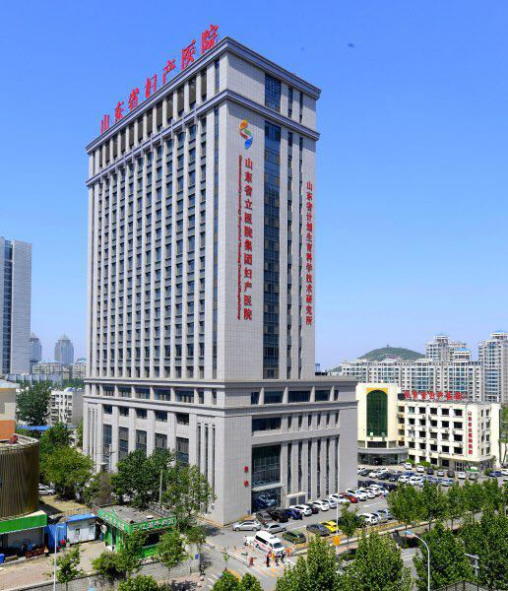
项目名称：山东省妇幼保健所（山东省妇产医院、山东省省立医院集团妇产医院）医疗综合楼建设项目
建设单位： 山东省妇幼保健院

济南金航环保检测科技有限公司
二〇一七年十月

承担单位： 济南金航环保检测科技有限公司
总经理： 曹慧敏
技术负责人： 曹慧敏
项目负责人： 宋振法
报告编写人： 王爱颖
审核：
审定：
现场检测负责人： 宋振法
现场检测参加人员： 宋振法、术海波、李静珍、张硕 王修伟
济南金航环保检测科技有限公司
电话：（0531）85929317
传真：（0531）85929317
邮编：250000
地址：济南市天桥区蓝翔路时代总部基地5区15号

目录
前言 - 1 -
附件： - 2 -
第一章总论 - 3 -
1.1 验收内容及目的 - 3 -
1.1.1 验收内容 - 3 -
1.1.2 验收目的 - 3 -
1.2验收依据 - 3 -
1.2.1法律法规依据 - 3 -
1.2.2 技术文件依据 - 5 -
1.2.3 验收执行标准 - 5 -
1.3 验收对象 - 5 -
1.4 环境保护目标 - 6 -
第二章建设项目工程概况 - 7 -
2.1 改扩建工程概况 - 7 -
2.2工程地理位置 - 7 -
2.3工程建设内容 - 9 -
2.3.1项目建设内容及建设规模 - 10 -
2.3.2项目主要经济指标 - 13 -
2.3.3床位及设备情况 - 14 -
2.3.4原辅料情况 - 15 -
2.4就医流程及产物环节介绍 - 15 -
2.4.1医院就诊流程 - 15 -
2.4.2产污环节分析 - 18 -
2.5污染物排放及其治理措施 - 18 -
2.5.1 废气污染物排放及治理措施 - 18 -
2.5.2废水污染物排放及治理措施 - 21 -
2.5.3固废物排放及治理措施 - 26 -
2.5.4噪声产生情况及其治理措施 - 30 -
2.6 政策符合性 - 30 -
2.7 项目变更情况及变更原因 - 44 -
项目变更情况及变更原因 见表2-17 - 44 -
2-17项目变更情况及变更原因一览表 - 45 -
第三章环评结论与批复要求 - 47 -
3.1环评结论及建议 - 47 -
3.1.1 基本情况 - 47 -
3.1.2总体结论 - 48 -
3.1.3建议 - 48 -
3.2 环评批复要求 - 48 -
第四章验收检测评价标准 - 49 -
4.1废气排放评价标准 - 49 -
4.2废水排放标准 - 50 -
4.3噪声排放标准 - 51 -
4.4总量控制指标 - 51 -
第五章验收检测内容 - 52 -
5.1检测分析方法和质量控制 - 52 -
5.1.1检测分析方法 - 52 -
5.1.2质量保证与质量控制 - 53 -
5.2验收检测结果及评价 - 53 -
5.2.1验收检测工况 - 53 -
5.2.2废气检测 - 54 -
5.2.3废水检测 - 63 -
5.2.5噪声检测 - 66 -
5.2.6 污染物排污总量控制 - 68 -
第六章环境风险防范措施检查及分析 - 70 -
6.1 环境保护目标 - 70 -
6.2 环境风险源识别 - 70 -
6.2.1 设备及管理风险识别 - 70 -
6.2.2 物质的危害特性识别 - 70 -
6.2.3本项目主要风险类型 - 72 -
6.3环境风险防范措施 - 73 -
6.3.1医疗废物处置防范措施 - 73 -
6.3.2水环境风险防范措施 - 74 -
6.4 风险事故应急预案 - 74 -
第七章环境管理检查 - 77 -
7.1建设项目国家环境管理法规执行情况 - 77 -
7.2 环境保护管理规章制度的建立、执行情况 - 77 -
7.3 环境保护监测机构设置及环境监测执行情况 - 77 -
7.3.1 环境管理机构概况 - 78 -
7.3.2 现有环境监测计划 - 78 -
7.3.3环境监测的制度化管理 - 79 -
7.4 建设和试生产期间是否发生扰民和污染事故的调查 - 79 -
7.5绿化情况 - 80 -
7.6风险防护 - 80 -
第八章环评批复落实情况 - 81 -
第九章结论与建议 - 85 -
9.1 工程基本情况 - 85 -
9.2 验收检测结果 - 85 -
9.2.1工况调查 - 85 -
9.2.2废气 - 85 -
9.2.3废水 - 86 -
9.2.4噪声 - 86 -
9.2.5固体废物排放、处置及综合利用措施 - 86 -
9.2.6 污染物排污总量控制 - 86 -
9.3验收结论 - 87 -
9.4对以后环保工作的建议 - 87 -

前言
山东省妇幼保健院（山东省计划生育科研所、山东省妇产医院）始建于1989年，直属于省卫生计生委，2004年5月加入山东省立医院集团，2016年11月与原山东省计划生育科学技术研究所进行整合，是一所具有公共卫生性质的集妇幼保健、医疗、科研、教学、预防、康复和妇幼保健技术指导为一体的省级妇幼保健和计划生育技术指导中心。目前，主要承担妇幼健康服务和全省业务管理两大功能任务，还承担协助省卫生计生行政部门开展区域业务规划、科研培训、信息分析利用、技术推广及对下级机构的指导、监督和评价等工作。
2013年3月由山东省环境保护科学研究设计院编制完成《山东省妇幼保健所（山东省妇产医院、山东省立医院集团妇产医院）医疗综合楼建设项目环境影响报告书》，2013年5月23日，山东省环境保护厅以鲁环审【2013】83号文给予批复。
2012年医院正式更名山东省妇幼保健院，2014年山东省妇幼保健院于院内南侧空地新建1座业务综合楼，建筑面积30223m²，容纳床位300张，内部设急诊、门诊医技、保健、住院等功能区及辅助设施。业务综合楼于2016年6月底建成、7月投入使用；2016年医院实际利用床位利用率79.8%，空床率20.2%；年门诊量23.6万人次、出院病人数0.4万人。
根据国家有关法律法规要求，我单位（济南金航环保检测科技有限公司）受山东省妇幼保健院的委托承担山东省妇幼保健所(山东省妇产医院、山东省立医院集团妇产医院)医疗综合楼建设项目环境保护验收检测工作，并于2017年5月26日派工作人员到现场进行了现场勘察和资料收集，在此基础上编制了《山东省妇幼保健所的委托承担山东省妇幼保健所(山东省妇产医院、山东省立医院集团妇产医院)医疗综合楼建设项目环境保护验收检测方案》。2017年6月2日-6月3日、2017年10月17日-10月18日、2017年11月9日-11月10日，我单位对建设项目进行了现场检测、环保设施运行情况检查、环境管理检查等工作，并依据实际检测结果编制了本验收报告。

附件：
1、《山东省环境保护厅关于山东省妇幼保健所(山东省妇产医院、山东省立医院集团妇产医院)医疗综合楼建设项目环境影响报告书的批复》，鲁环审[2013]83号，2013年5月23日；
2、危废处置合同1；
3、危废处置合同2；
4、建设项目竣工环境保护“三同时”验收登记表。

第一章总论

1.1 验收内容及目的
此次验收项目为山东省妇幼保健所(山东省妇产医院、山东省立医院集团妇产医院)医疗综合楼建设项目。

1.1.1 验收内容
对本项目的实际建设内容进行检查，核实本项目的产品内容以及各个工段原辅材料的使用情况和实际生产能力；
检查项目各个单元的污染物的实际产生情况以及相应的环保设施实际配置情况和实际运行情况；通过现场检查和实地检测，确定本项目产生的废气、废水、噪声等相关污染物的达标排放情况；
检查其环境风险防范措施和应急预案的制定和执行情况，环境保护管理制度的制定和实施情况，相应的环境保护机构、人员和仪器设施的配备情况；
检查环评批复的落实情况、污染物排放总量的落实情况；核查周围敏感保护目标分布及受影响情况；

1.1.2 验收目的
本次验收检测与检查的主要目的是通过对建设项目外排污染物达标情况、环保设施运行情况、污染治理效果、必要的环境保护敏感目标环境质量等的检测以及建设项目环境管理水平检查，综合分析、评价得出结论，以验收报告的形式为环境保护行政主管部门提供建设项目竣工环境保护验收及验收后的日常监督管理提供技术依据。

1.2验收依据

1.2.1法律法规依据
➢（1）《中华人民共和国环境保护法》（2015.1.1）
➢（2）《中华人民共和国大气污染防治法》（2015.8）
➢（3）《中华人民共和国水污染防治法》（2008.6.1）
➢（4）《中华人民共和国固体废物污染防治法》（2005.4.1）
➢（5）《中华人民共和国环境噪声污染防治法》（1997.3.1）
（6）《中华人民共和国环境影响评价法》（2016.9.1）
➢（7）《建设项目环境保护管理条例》国务院令第 682 号（2017.7）
（8）《建设项目竣工环境保护验收管理办法》（国家环保总局第13号令，2010年修改）
➢（9）《污染源自动监控设施运行管理办法》（环发〔2008〕6号）
➢（10）《关于建设项目竣工环境保护验收实行公示的通知》（环办〔2003〕26号）
➢（11）《关于印发环评管理中部分行业建设项目重大变动清单的通知》（环办〔2015〕52号）
➢ （12）《环境保护部建设项目“三同时”监督检查和竣工环保验收验收管理规程》（试行）（2009.12.17）
➢ （13）《关于加强建设项目竣工环境保护验收监测工作污染事故防范环境管理检查工作的通知》（中国环境监测总站验字〔2005〕188号）
➢（14）《关于进一步落实好环评和“三同时”制度意见》（鲁环发〔2007〕131号）
➢（15）《关于印发〈建设项目环评审批的具体操作程序〉和〈建设项目竣工环境保护验收的具体操作程序〉的通知》（鲁环发〔2007〕147号）
➢（16）《关于构建全省环境安全防控体系的实施意见》（鲁环发〔2009〕80号）
➢ （17）《山东省环境保护厅关于加强建设项目竣工环境保护验收管理的通知》（鲁环函〔2011〕417号）
➢ （18）《山东省环境保护厅关于加强建设项目竣工环境保护验收等有关环境监管问题的通知》（鲁环函〔2012〕493号）
➢ （19）《山东省环境保护厅转发《关于切实加强风险防范严格环境影响评价管理的通知》的通知》（鲁环函〔2012〕509号）
➢ （20）《山东省环境保护厅关于加强建设项目环境影响评价公众参与监督管理工作的通知》（鲁环评函〔2012〕138号）
➢ （21）《山东省环境保护厅关于进一步加强环境安全应急管理工作的通知》（鲁环发〔2013〕4号）

1.2.2 技术文件依据
(1) 《山东省妇幼保健所(山东省妇产医院、山东省立医院集团妇产医院)医疗综合楼建设项目环境影响报告书》，2013年3月；
(2) 《关于山东省妇幼保健所(山东省妇产医院、山东省立医院集团妇产医院)医疗综合楼建设项目环境影响报告书的批复》（鲁环审[2013]83号）。

1.2.3 验收执行标准
验收执行标准来源于环评报告、环评批复确定的标准以及现行的最新标准，主要包括：
（1）有组织废气：餐厅油烟经处理后均满足《山东省饮食业油烟排放标准》（DB37/597-2006）相关排放限值要求。
（2）无组织废气：污水处理站周边硫化氢、氨、氯气、甲烷、臭气浓度分别满足《医疗机构水污染物排放标准》（GB18466-2005）表3和《恶臭污染物排放标准》（GB14554-93）表1要求；区域环境硫化氢、氨满足《工业企业设计卫生标准》（TJ36-79）表1“居住区大气中有害物质的最高容许浓度”（参照）要求。
（3）废水：《山东省医疗污染物排放标准》（DB37/596-2006）中表1、表2 中三级标准和《医疗机构水污染物排放标准》（GB18466-2005）表2中三级标准要求。
（4）噪声：《工业企业厂界环境噪声排放标准》（GB12348-2008）相关标准。

1.3 验收对象
本项目检测对象具体如下表1-1所示：
表1-1 验收对象一览表
类别 |  | 检测对象
废气 | 有组织 | 污水处理站有组织硫化氢、氨、臭气浓度和油烟
废气 | 无组织 | 污水处理站周边硫化氢、氨、氯气、甲烷、臭气浓度  厂界周边硫化氢、氨、臭气浓度 区域环境硫化氢、氨
废水 |  | 污水处理设施出水口水质
噪声 |  | 厂界噪声排放

1.4 环境保护目标
山东省妇幼保健所(山东省妇产医院、山东省立医院集团妇产医院)位于经十东路238号，医疗综合楼建设项目为改扩建项目，在原有医院南侧空地位置新建1栋21层的医疗综合楼，其中地下2层，地上19层，总投资10758万元，占地面积4890m²，建筑面积30223 m²，容纳床位 300张。医疗综合楼内部设急诊、门诊医技、保健、住院等功能区及辅助设施包括停车场、设备机房、供水泵房、维修间及配电室等公共辅助用房。
建设项目属于《产业结构调整指导目录(2011年本)》“鼓励类”项目；占地性质为医疗卫生用地，符合济南市城市总体规划要求。

第二章建设项目工程概况

2.1 改扩建工程概况
项目名称：山东省妇幼保健所(山东省妇产医院、山东省立医院集团妇产医院)医疗综合楼建设项目
建设单位：山东省妇幼保健所(山东省妇产医院、山东省立医院集团妇产医院)
性质：改扩建。
建设地点：在山东省妇幼保健所现有院区内。
建设总投资：本项目总投资10758万元，环保投资275万元。
建设规模：医疗综合楼设病床位300张，全院医护人员及勤杂工作人员503人。

2.2工程地理位置
济南市位于山东省中部，北纬 36°40′，东经 117°00′，南依泰山，北跨黄河，是山东省的省会，素有“泉城”之称。东与淄博市接壤，南邻泰安市，北靠滨州、德州两地市，西接聊城市。全市总面积约 8177km ² ，市区面积约 3257km ² 。山东省妇幼保健所位于济南市经十东路 238 号，经十东路以南，浆水泉路以西，西邻山东省城市建设职业学院。地理位置见图 2.1-1。
医疗综合楼建设项目为改扩建项目，在原有医院南侧空地位置新建1 栋21层的医疗综合楼，其中地下2层，地上19层，总投资10758万元，占地面积4890 m²，建筑面积30223 m²，容纳床位300张。医疗综合楼内部设急诊、门诊医技、保健、住院等功能区及辅助设施包括停车场、设备机房、供水泵房、维修间及配电室等公共辅助用房。
工程地理位置见图2-1，项目平面图见图2-2

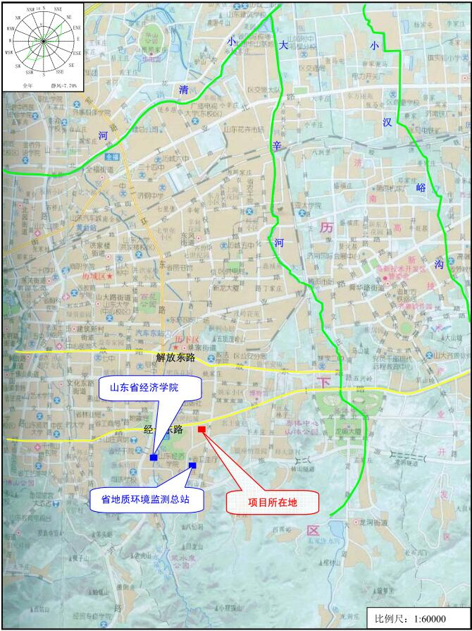
图2-1 工程地理位置图

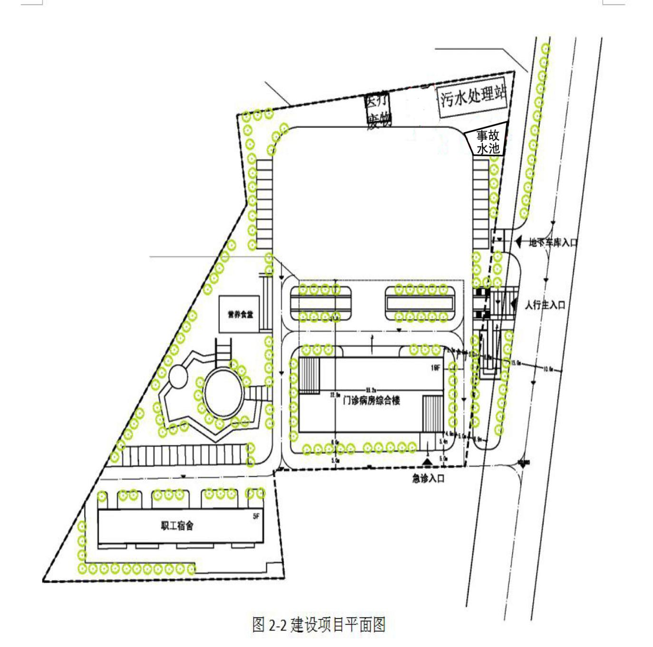

2.3工程建设内容
医疗综合楼建设项目为改扩建项目，在原有医院南侧空地位置新建1栋21层的医疗综合楼，其中地下2层，地上19层，总投资10758万元，占地面积4890 m²，建筑面积30223 m²，容纳床位300张。医疗综合楼内部设急诊、门诊医技、保健、住院等功能区及辅助设施包括停车场、设备机房、供水泵房、维修间及配电室等公共辅助用房。院区内配套设施改造包括污水处理站扩建、增设污水处理站恶臭收集系统、改造事故水池和增设固废暂存间等。

2.3.1项目建设内容及建设规模
(1)建设内容
项目选址位于山东省妇幼保健院整个院区的南部，新建1栋21层集保健、预防、急诊、门诊、医技及病房为一体的医疗综合楼，其中地下2层、地上19层，占地面积4890 m²，建筑面积30223 m²。新建业务综合楼科室设置见表2-1，项目组成情况具体见表2-2，医院原有建筑基本情况见表2-3。
表2-1新建业务综合楼科室设置方案
序号 | 项目名称 | 单位 | 数量 | 备注
一 | 地上建设内容 | m² | 25107
1 | 儿科门诊、输液中心、门诊药房、收费住院处、急诊中心、医保办、生活超市 | m² | 2041 | 一层
2 | 产科门诊、妇科门诊、生殖门诊、B超心电检查室、胎心监护室、孕妇学校 | m² | 1818 | 二层
3 | 门诊手术室、产后保健门诊、中医门诊、住院药房 | m² | 1980 | 三层
4 | 孕期系统化管理门诊、临床检验中心、病理科、血库 | m² | 1980 | 四层
5 | 手术室、产房 | m² | 1966 | 五层
6 | 麻醉手术科、手术准备区 | m² | 1232 | 六层
7 | 产科病房 | m² | 6160 | 七层~十一层
8 | 新生儿科（NICU） | m² | 1232 | 十二层
9 | 新生儿科（母婴同室）、儿科病房 | m² | 1232 | 十三层
10 | 妇科病房 | m² | 3696 | 十四层~十六层
11 | 生殖医学中心 | m² | 1232 | 十七层
12 | 机房层 | m² | 538 | 十八、十九层
二 | 地下建设内容 | m² | 5116
1 | 地下车库（机械停车）、设备间、放射科 | m² | 2821 | 地下一层
2 | 地下车库、设备间 | m² | 2295 | 地下二层
合 计 |  | m² | 30223

表2-2 医院现有主要组成情况一览表
项目组成 |  | 主要建设内容
主体工程 |  | 原门诊楼 | 5~6层砖混结构，建筑面积4139m²，现主要功能定位为儿童保健、中医诊疗以及办公会议
 |  | 业务综合楼 | 地上19层、地下2层，占地面积4890m²、总建筑面积30223m²（地上建筑面积25107m²、地下建筑面积5116m²），主要包括为急诊、门诊医技、保健、医技及住院等功能
辅助工程 |  | 行政楼 | 位于院区西北部，3层砖混结构，建筑面积936m²
 |  | 职工宿舍 | 位于院区西南部，5层砖混结构，建筑面积3360m²
 |  | 食堂 | 共2处（第一餐厅、第二餐厅），均位于院区西部，2~3层砖混结构，建筑面积合计为1156m²
 |  | 总务用房 | 位于园区西部，医学证明发放中心、档案室、总务科仓库等位于园区西部总务用房内
公用  工程 | 供水 | 由市政自来水管网提供，高层供水由恒压变频给水泵供给；业务综合楼设1处生活水泵房位于地下二层
公用  工程 | 供电 | 由市政电网供电，业务综合楼设高低压配电室，位于地下1层，另外院内北部建有高低压配电室为院内其他建筑供电
公用  工程 | 供热 | 业务综合楼为多联机供暖；原门诊楼、行政楼、食堂等建筑为市政供暖，换热站位于院区西部
公用  工程 | 制冷 | 制冷依靠多联机空调系统
公用  工程 | 供气 | 食堂采用液化气；无其他用气环节
公用  工程 | 消防 | 由市政自来水管网提供，业务综合楼地下设消防水池及消防泵房，院区已建成较为完善的消防水管网
环保  工程 | 废水处理 | 医院宿舍区产生的污水经化粪池处理后，直接排入市政管网，不进入医院污水处理站，因此，本次评价现有工程组成中不再考虑医院宿舍区。  业务综合楼生活污水与医疗废水一起经医院北部污水处理站处理达标后排入水政污水管网，经光大水务（济南）有限公司三厂深度处理后，排入小清河
环保  工程 | 废气处理 | 食堂油烟经油烟净化设施处理后通过食堂楼顶1.5m排气筒排放；地下车库汽车尾气经风机换气后排放；污水处理站废气采用低温等离子+U光解催化方法处理废气，经收集处理后通过不低于15m的排气筒排放。
环保  工程 | 固废处理 | ①一般固废分类收集后由环卫部门清运；②废包装材料统一外售；③医疗废物收集到危废暂存间后，由山东腾跃化学危险废物研究处理有限公司处置；④一次性输液袋/瓶等非医疗废物收集后由济南朋光新能源有限公司处置
环保  工程 | 噪声防治 | 选取低噪声设备，采取隔声、减震、降噪措施

表2-3医院原有建筑基本情况
序号 | 单位名称 | 单位 | 建筑面积 | 备注
1 | 门诊病房楼 | m² | 4319 | 设床位56张
2 | 儿童保健用房 | m² | 529 | 3层
3 | 母婴保健用房 | m² | 315 | 2层，本次保留，并改造
4 | 预防接种用房 | m² | 120 | 临时平房
5 | 办公用房 | m² | 200 | 3层楼房
6 | 食堂 | m² | 574 | 2层楼房，本次拆除
7 | 附属配套用房 | m² | 191 | 含配电室、医疗废物暂存场所、污水处理站、传达室等
合计 |  | m² | 6248

2.3.2项目主要经济指标
建设项目主要技术经济指标见表2-4。
表2-4 项目主要经济技术指标
序号 | 指标名称 | 单位 | 数量 | 备注
一 | 建设规模
1 | 占地面积 | m² | 4890
2 | 新建建筑面积 | m² | 30223
(1) | 门诊医技用房及保健用房 | m² | 7819 | 地上1-4层
(2) | 病房 | m² | 12320 | 地上7-16层
(3) | 地下停车场及设备机房 | m² | 5116 | 地下1-2层
3 | 建筑层数 | 层 | 21
二 | 医院编制床位 | 张 | 300
三 | 总投资 | 万元 | 10758
1 | 其中：工程费用 | 万元 | 9879
2 | 其他费用 | 万元 | 367
3 | 基本预备费 | 万元 | 512
四 | 建设工期 | 年 | 2
五 | 建筑密度 | % | 15.5
六 | 绿化面积 | m² | 6631 | 绿化率42.9%
七 | 停车位 | 个 | 294 | 地上136个，  地下158个

2.3.3床位及设备情况
山东省妇幼保健所(山东省妇产医院、山东省立医院集团妇产医院)原设有产科、新生儿科2个临床医技科室；在编职工187人；设置床位56张，2011年实际利用床位50 张(空床率10%)，年门诊量5.2 万人(合142人次/日)，出院2996人次。
业务综合楼于2016年6月底建成、7月投入使用，设病床位300 张；2016年医院实际利用床位利用率79.8%，空床率20.2%；年门诊量23.6万人次、出院病人数0.4万人。
医院重视先进医疗设备及设施的建设和应用，≥50万元的设备清单详见表2-5
表 2-5 ≥50万元的设备清单
序  号 | 设备名称 | 制造商 | 数量  （台） | 规格型号
1 | B超仪 |  | 2
2 | 流式细胞仪 |  | 1
3 | DR诊断设备 |  | 1
4 | B超（便携式） |  | 1
5 | 岛津X光机 | 济南宏泽智能科技有限公司 | 1
6 | 腹腔镜 |  | 1
7 | 全制动五分类血细胞分析仪 |  | 1
8 | 高效液相色谱仪 |  | 1
9 | 彩色超声诊断仪 | 北京华脉诚信科技有限公司 | 1 | VOLUSON E8(专家版)
10 | 彩色超声波诊断仪 | 北京华脉诚信科技有限公司 | 1 | LOGIQ E9
11 | 动态大平板X线透视摄影系统 | 青岛益医科技有限公司 | 1 | EXAVISTA
12 | 全自动酶联免疫检测仪 | 山东全能商贸有限责任公司 | 1 | Evolyzer-2100-4
13 | 全自动免疫生化分析仪 | 山东宜城医疗科技有限公司 | 1
14 | 彩色超声波诊断仪 | 北京华脉诚信科技有限公司 | 1 | VOLUSON S6
15 | 全数字化彩色多普勒超声诊断仪 | 济南晨鹰商贸有限公司 | 1 | HI VISION AVIUS
16 | 神经肌肉刺激治疗仪 | 广州市杉山医疗器械实业有限公司 | 1 | PHENIX8PLUS
17 | 尿液分析仪 | 济南万诺医疗设备有限公司 | 1
18 | 数字化双能X线骨密度仪 | 济南晨旭商贸有限公司 | 2 | Discovery CI
19 | 高频外科集成系统 | 济南昌伟医疗器械有限公司 | 1
20 | 胚胎时差检测优育系统 | 山东恒森医疗科技有限公司 | 1 | Embryoscope
21 | 全自动蛋白表达分析系统 | 国药集团联合医疗器械有限公司 | 1 | WES
22 | 全自动尿中有形成分分析仪 | 济南万诺医疗设备有限公司 | 1 | UF-500i

2.3.4原辅料情况
医院现有各种西药450种、中药饮片430种、中药免煎颗粒300种，常用有机溶剂或含有机溶剂试剂共3种，分别为乙醇、安尔碘、液体石蜡。2016年全年医院有机溶剂使用情况详见表2-6，由于2016年下半年业务综合楼开始启用，则上、下半年有机溶剂使用量相差较大。
表2-6 2016年全年医院有机溶剂使用情况
时间 | 有机溶剂名称 | 规格包装（mL/瓶） | 用量（瓶） | 备注
2016年1月~6月 | 乙醇 | 500 | 150 | 浓度75%
2016年1月~6月 | 安尔碘 | 60 | 300 | 含乙醇
2016年1月~6月 | 液体石蜡 | 450 | 30 | ---
2016年7月~12月 | 乙醇 | 500 | 1020 | 浓度75%
2016年7月~12月 | 乙醇 | 100 | 540 | 浓度75%
2016年7月~12月 | 安尔碘 | 60 | 1200 | 含乙醇
2016年7月~12月 | 液体石蜡 | 450 | 95 | ---

2.4就医流程及产物环节介绍

2.4.1医院就诊流程
普通门诊患者就诊流程见图2-3，住院患者就诊流程见图2-4。

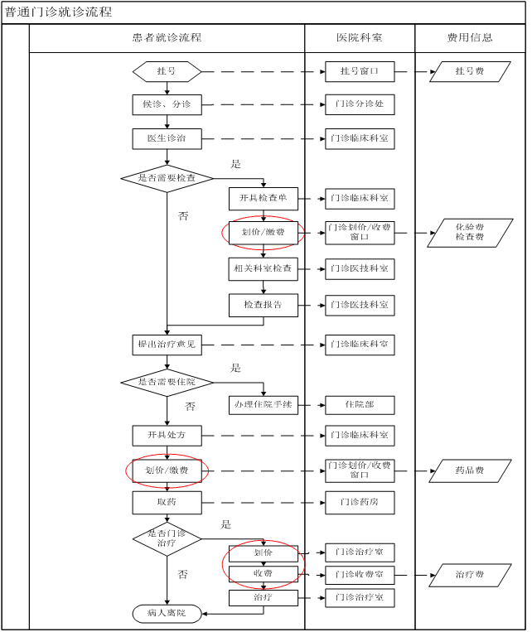
图2-3 普通门诊患者就诊流程图

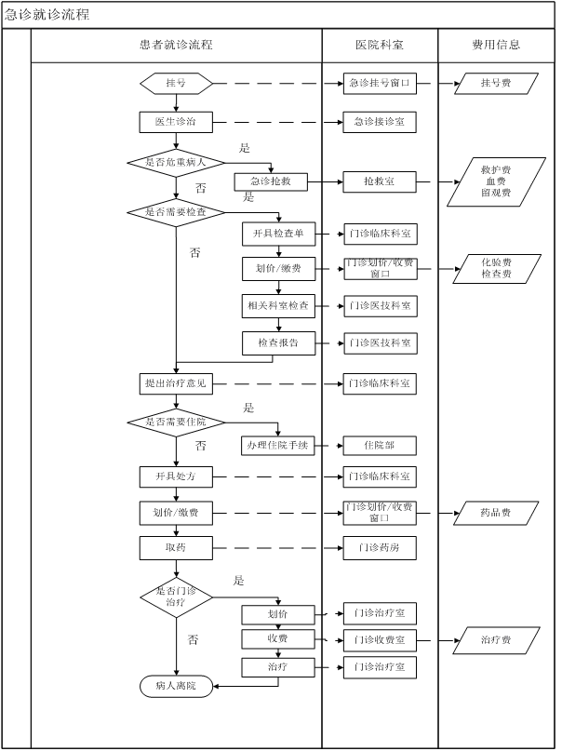
图2-4急诊患者就诊流程图

2.4.2产污环节分析
医院衣物、床单外包山东瑞康洗涤服务有限公司，自身不设洗衣房；无太平间、解剖室；医院无放射性废水、固体废物产生；化验室为常规分析、检验，不用酸碱试剂，无酸碱废液产生。现有工程主要产污环节分析如下：
1)办公区生活污水和生活垃圾。
2)病房区生活污水和生活垃圾。
3)门诊部废水和固体废物。废水极少量为含病原微生物诊疗废水等；固体废物有医疗废物和生活垃圾，医疗废物包括妇科检查产生的废物(如手套、擦布等)和锐器等。
4)手术室含病原微生物与化学品的污水和医疗废物(包括手套、擦布、胎盘、脐带等)。
5)化验检验室废水和固体废物。废水一般含有病原微生物；固体废物为查体者的血、尿、粪便等，有传染性。
6)药房过期、被淘汰的药品等。
7)食堂含油污水和生活垃圾。
8)污水处理站恶臭和污泥。医院污水处理站污泥，为危险废物。

2.5污染物排放及其治理措施

2.5.1 废气污染物排放及治理措施
医院废气源主要包括食堂废气、汽车尾气及污水处理站废气。
（1）病房和病理科、检验科、放射科、手术室等特殊科室废气
① 病房：病房通风采用自然通风，通风废气为无组织排放，由于医院主要设妇科及产科病房，病房通风废气中致病微生物浓度较小；
② 病理科：独立排风，排至5层屋面，排风量1800m³/h+800m³/h，新风量约1000m³/h，换气次数约6.5次/h。
③ 检验科：独立排风，排至5层屋面，排风量4100m³/h，新风量约4400m³/h，换气次数约4.5次/h。
④ 放射科：独立排风，排至室外（一层西南角），排风量2600m³/h，新风量约2500m³/h，换气次数约5次/h。
⑤ 手术室：独立排风，排至室外，排风量8000m³/h，新风量约18500m³/h，换气次数8~18次/h。
(2)食堂废气
医院设有职工食堂两处，共设有4个基准灶头，属于山东省地方标准《饮食业油烟排放标准》(DB37/597-2006)中规定的中型规模。
由于住院产妇及陪护人员用餐部分由家中自备，院内有宿舍区，平时医护人员去食堂就餐人数较少，每天用餐人数约800人，食堂燃用液化气，用气量约9.7m³/d，约合5.6kg/d、2.04t/a；食用油用量约为5.8t/a，食堂烹饪过程中将产生一定量的油烟，油烟的排放系数按照3.0%计，油烟的产生量为0.17t/a。食堂油烟和燃气废气经油烟净化装置收集净化后通过食堂屋顶高1.5m的烟囱排放，油烟净化设施最低去除效率达到90%以上。
(3)汽车尾气
医院现有地上停车位136个，地下停车位158个，主要为就诊人员车辆、医院职工车辆等停泊使用。
汽车在启动、停车等怠速、慢速情况下排放的汽车尾气浓度最高，主要污染物为NOx、CO、HmCn，排放方式为间歇、不定时排放，属于无组织排放。由于地上停车场及行驶过程中排放的汽车尾气产生量较小，且能够迅速被环境空气稀释、扩散，对周围环境空气的影响较小。根据《轻型汽车污染物排放限值及测量方法（中国Ⅲ、Ⅳ阶段）（GB18352.3-2005）和《关于国家机动车排放标准第四阶段实施日期的复函》（环办函[2010]1390号），中国Ⅳ阶段第一类汽油车尾气污染物排放限值见表2-7。
表2-7 中国Ⅳ阶段第一类汽油车尾气污染物排放限值(单位：g/km)
污染物 | CO | HC（碳氢化合物） | NO_{x} | PM（颗粒物）
排放限值 | 1.00 | 0.10 | 0.08 | 0.025
现有项目地下车库共设158个停车位，进出频率取每台车每日进出4次，则车流量为632辆/d；按每辆车单次行驶距离按200m计。地下车库大气污染物源强见表2-8。
表2-8 地下车库大气污染物源强
污染物 | CO | H_{m}C_{n}（碳氢化合物） | NO_{x} | PM（颗粒物）
日均排放量（kg/d） | 0.13 | 0.01 | 0.01 | 0.003
年排放量（kg/a） | 46.14 | 4.61 | 3.69 | 1.15
由表2-8可知，医院现有项目地下车库大气污染物CO、H_{m}C_{n}、NOx、PM年排放量分别为46.14kg/a、4.61kg/a、3.69kg/a、1.15kg/a。
为保证停车场内空气质量，地下车库设机械供排风系统，现有项目地下换气次数不小于6次/h，保证达到《工业企业设计卫生标准》（TJ36-79）的要求。地下停车场尾气对周围环境空气质量影响很小。
(3)污水处理站废气
医院污水处理站位于场区东北角，为一体化污水处理装置，采用“水解酸化+MBR 膜生物反应器+消毒”处理工艺，设计规模为300m3/d，排放的主要废气污染物为MBR膜生物反应器产生的NH3、H2S等恶臭物质。项目增设高压脉冲等离子设备为主体的治理工艺，在等离子设备后加装UV光氧催化装备，有机废气经过等离子场后，残余物进入纳米催化装置，废气中污染成分的电离碎片被末端纳米催化装置吸附滞留、利用UV光解、纳米材料催化降解功能使其彻底分解，同时延长等离子体产生的氧化活性粒子作用时间，达到有效利用电离过程产生的活性空气成分的目的。经过上述多种废气治理机制协同，最终完成对废气的深度治理。
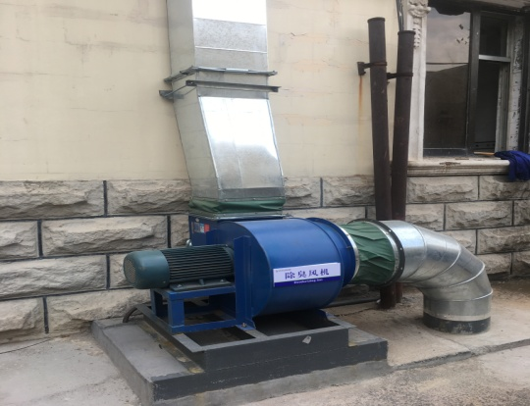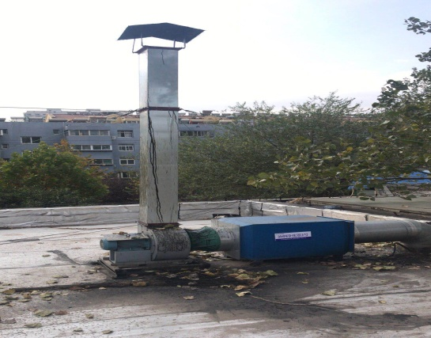
照片1：除臭风机 照片2：油烟净化器
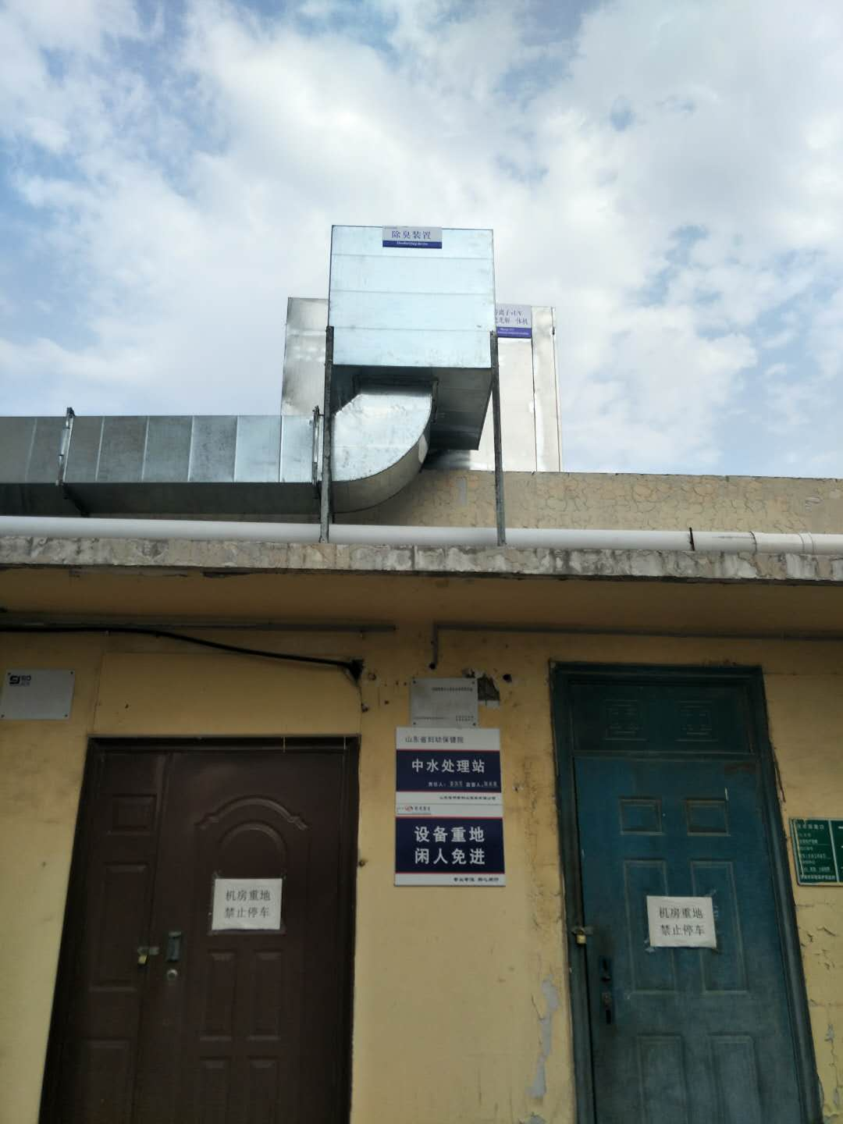
照片3：除臭装置

2.5.2废水污染物排放及治理措施
(1)废水污染源
医院属于妇幼专科医院，无洗印重金属废水、放射性废水、含汞废水及传染病废水等产生。医院废水主要为来自病房区及办公区的生活污水，门诊部、手术室及化验室产生的医疗废水和食堂产生的含油废水，经院污水处理站处理后排入市政管网。现有工程废水产生种类及主要污染物见表2-9。
表2-9 医院各部门排水情况及主要污染物
部门 | 污水类型 | 主要污染物 |  |  |  |  | 备注
部门 | 污水类型 | COD | BOD5 | SS | 病原体 | 化学品 | 备注
病房、办公区 | 生活污水 | ▲ | ▲ | ▲ |  |  | 化粪池处理
门诊部 | 含菌污水 | ▲ | ▲ | ▲ | ▲ | ▲ | 杀菌预处理
手术室 | 含菌污水 | ▲ | ▲ | ▲ | ▲ | ▲ | 杀菌预处理
化验检验室 | 含菌污水 | ▲ | ▲ | ▲ | ▲ | ▲ | 杀菌预处理
食堂 | 含油污水 | ▲ | ▲ | ▲ |  |  | 隔油池预处理

医院现有废水产生具体情况：
1)根据实际调查可知，病房区产生的废水一般为生活污水，其主要污染因子为COD_{Cr}、NH₃-N、BOD₅、SS，经化粪池后排入院内污水处理站。
2)门诊区产生污水主要为诊区冲厕用水、洗刷用水等。门诊区废水主要污染因子为COD_{Cr}、NH₃-N、BOD₅、SS及极少量病原微生物和化学物质(如酒精等)，经消毒后排入院内污水处理站。
3)医院职工。其主要污染因子为COD_{Cr}、NH₃-N、BOD₅、SS，经化粪池后排入院内污水处理站处理。
4)化验室废水
①一般化验室废水产生量0.078m³/d，主要污染物为COD_{Cr}、NH₃-N、BOD₅、SS。
②生化免疫化验室废水产生的带有病原体的废水，产生量约0.002 m³/d，此类废水经84消毒液消毒后进入医院内污水处理站处理。
5)手术室废水 废水产生量0.12 m³/d，其主要污染物为COD_{Cr}、NH₃-N、BOD₅、SS、含病原微生物与化学品，经消毒处理后排入院内污水处理站处理。
6)食堂污水 为含油污水，其主要污染物为COD_{Cr}、NH₃-N、BOD₅、SS、动植物油类等，经隔油池处理后排入院内污水处理站处理。
医院废水的产生排放情况见表2-10。
表2-10医院废水排放情况
编号 | 污染源 |  | 排放规律 | 治理措施
编号 | 来源 | 污水名称 | 排放规律 | 治理措施
W1 | 病房区 | 生活污水 | 间歇 | 经化粪池后排入扩建后的污水处理站处理
W2 | 门(急)诊区 | 冲洗等污水 | 间歇 | 经消毒后排入扩建后的污水处理站处理
W3 | 办公区 | 生活污水 | 间歇 | 经化粪池后排入扩建后的污水处理站处理
W4 | 化验室  化验室 | 一般化验室废水 | 间歇 | 直接排入扩建后的污水处理站处理
W4 | 化验室  化验室 | 生化化验室废水 | 间歇 | 经 84 消毒液消毒后，排入污水处理站理
W4 | 化验室  化验室 | 酸碱废液 | 间歇
W5 | 手术室 | 手术废水 | 间歇 | 经消毒后排入扩建后的污水处理站处理
W6 | 食堂 | 食堂废水 | 间歇
医院现有废水经污水处理站处理后，排入光大水务(济南)有限公司三厂；经光大水务(济南)有限公司三厂深度处理后，排入小清河。
(2)医院原有污水处理工艺简介
医院污水与生活污水水质相类似，但污染物浓度比单纯的生活污水要低，又因为污水中含有少量致病菌，所以工艺上增加消毒设施。现有污水处理站在院内东北部，此处地势相对较低，医院内各种废水自流可进入污水处理站。污水处理站采用“水解酸化+MBR膜生物反应器+消毒”，设计处理规模为100m³/d。
各类经预处理后的废水，经格栅过滤去除大的悬浮物、漂浮物后，在调节池将污水进行充分混合，池内DO保持在2.5mg/L左右，停留6～8小时，保证污水均质、均量地进入下一环节，调节池调节的均质污水进入水解酸化池，将原有废水中的非溶解性有机物转变为溶解性有机物，经水解酸化后废水用泵打入MBR膜生物反应器，利用反应器内的硝化细菌将水中的氨氮转化，均以去除异味，同时利用好氧微生物降解水中的有机污染物质，最后通过膜进行高效固液分离，处理完废水进入清水池，消毒后外排。污泥经板框压滤机处理后委托资质单位处置。医院消毒加入洁王子牌消毒粉(RX-302)，经配比后由设备投加。消毒粉为白色粉剂，性质温和、稳定，无挥发性；主要成份为过-硫酸氢钾(18%--23%)、氯化钠 (5%--6%)、有效氯(28%--33%)等；是一种全新型能在水中产生高浓度新生态氧之环保高效消毒剂，杀菌效果极佳，目前广泛应用于医院环境消毒、物品消毒及医院污水消毒，效果可靠、安全无毒无害。
医院原有污水处理站工艺流程见图2-5
格栅
调节池
水解酸化池
3.14 MBR 膜生物反应器
清水池
消毒粉
板框压滤机
预处理后的医疗废水、生活污水
污水
污泥
污泥，危废
达标污水排入市政污水管网

图2-5医院原有污水处理站工艺流程图
图2-5医院原有污水处理站工艺
图2-5医院原有污水处理站工艺
(3)医院改建后污水处理工艺简介
建设项目在原有污水处理站东侧、南侧扩建200m³/d 的规模基础上扩建，扩建后，设计处理规模为300 m³/d，完全有能力接纳拟建项目产生的废水。
扩建污水处理站仍采用“水解酸化+MBR膜生物反应器+消毒”工艺，扩建规模为200 m³/d，并在污水处理站南侧设置事故水池1座，容积为48m³（改建原污泥池为事故水池）。对扩建的污水处理站格栅、水解酸化池、MBR膜生物反应器产生的臭气进行低温等离子+UV光解催化处理后排放。
污水处理站现状照片见照片1、2、3、4。
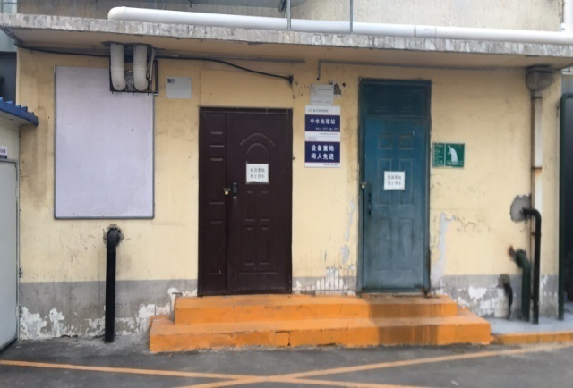 | 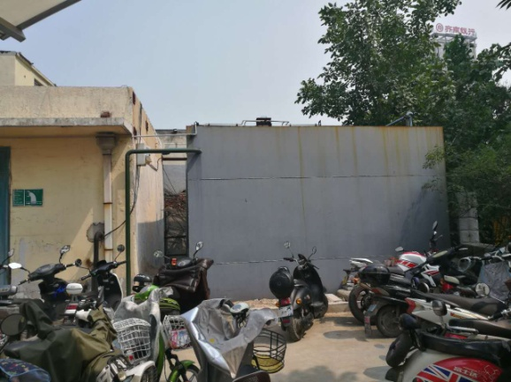
照片4：污水处理站外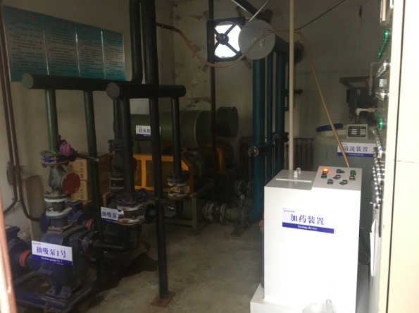  照片6：泵房 | 照片5：MBR膜池  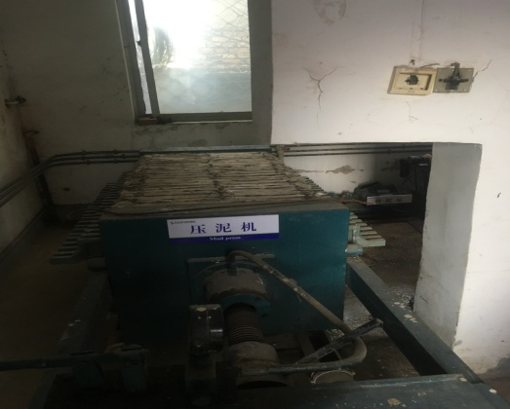  照片7：压泥机
根据现有污水处理站的监测数据可知，污水处理站的出水水质能够满足《医疗污染物排放标准》(DB37/596-2006)中三级标准的要求，可实现达标排放。
(4)污水处理站防渗措施
对调节池、水解酸化池等采用刚性防渗结构，即水泥基渗透结晶型抗渗混凝土(厚度不宜小于150mm)+水泥基渗透结晶型防渗涂层(厚度不小于0.8mm)结构型式，防渗结构层的渗透系数小于1.0×10⁻¹⁰cm/s。
因此，对扩建后污水处理站的事故水池、调节池、水解酸化池等采用防渗设计要求同上。在采取以上防渗措施后，对区域地下水影响小。

2.5.3固废物排放及治理措施
(1)固体废物产生情况
建设项目固体废物主要包括各种生活垃圾(办公生活区、门诊区、病房)、医疗废物等。具体情况如下：
1)一般固体废物
①生活垃圾
主要为病房区、门诊、职工生活产生的垃圾，收集后委托环卫部门清运处理。
②厨余
食堂内产生的剩余饭菜等物质，一般餐饮业废物，收集后委托环卫部门清运处理。
③包装材料
包装材料包括各种药盒、药箱及使用说明等，收集后外售。
2）可利用医疗废物
产生的一次性塑料（玻璃）输液瓶（袋）为可利用的废物，委托济南朋光新能源有限集中处理。
3)医疗废物
①病理性废物病理性废物主要产生于手术室，包括死胎、胎盘、脐带、血液、体液等，产属于危险废物(HW01)，做为医疗废物统一收集，委托山东腾跃化学危险物研究处理有限公司集中处理。
②锋利物(锐器) 锋利物(锐器)主要是来自门诊、手术室、注射室等，包括废弃的和一次性的针头、手术刀、针管、手术锯、玻璃制品等易对人体造成损伤的器物属于危险废物(HW01)，委托山东腾跃化学危险物研究处理有限公司集中处理。
③感染性废物感染性废物主要是来自门诊、手术室、检验化验室等，包括来自患者的手套、擦布，使用过的一次性注射器、输液器、输血器等，属于危险废物(HW01)，委托山东腾跃化学危险物研究处理有限公司集中处理。
④药物性废物药物性废物包括过期、被淘汰压碎或污染的药品等，属于危险废物(HW01)，统一回收后，由山东腾跃化学危险物研究处理有限公司集中处理。
⑤化学性废弃物化学性废弃物主要是废弃的麻醉、毒性等药品及相关废物、废消毒剂，批量报废含汞体温计、血压计等，属于危险废物(HW01)，由山东腾跃化学危险物研究处理有限公司集中处理。
⑥污水处理站污泥医院污水处理站污泥属于危险废物(HW01)，收集后委托有资质的单位集中处理（目前正在谈判中）。项目建成后，医院固体废物的产生情况见表2-11

表2-11 环评阶段固体废物的产生情况
名称 |  | 来源 | 废物类别/代码 | 产生量(t/a) | 处理措施
一般废物 | 生活垃圾 | 病房区、门诊、办公及宿舍区 | — | 99.65 | 收集后委托环卫部门清运处理
一般废物 | 厨余 | 食堂 |  | 21.9 | 收集后委托环卫部门清运处理
一般废物 | 包装材料 | 药房等 | — | 7.88 | 收集后外售
一般废物 | 小 计 |  |  | 129.43
医疗废物 | 病理性废物 | 手术室 | HW01 医疗废物，代码： 851-001-01 | 21.25 | 委托山东腾跃化学危险废物研究处理有限公司处理
医疗废物 | 锋利物(锐器) | 门诊、手术室、注射室等 | HW01 医疗废物，代码： 851-001-01 | 39.42 | 委托山东腾跃化学危险废物研究处理有限公司处理
医疗废物 | 感染性废物 | 门诊、手术室、化验室等 | HW01 医疗废物，代码： 851-001-01 | 146.01 | 委托山东腾跃化学危险废物研究处理有限公司处理
医疗废物 | 药物性废物 | 药房等 | HW01 医疗废物，代码： 851-001-01 | 0.05 | 委托山东腾跃化学危险废物研究处理有限公司处理
医疗废物 | 污泥 | 污水处理站 | HW01 医疗废物，代码： 851-001-01 | 9.58 | 委托资质的单位集中处理
医疗废物 | 化学性废弃物 | 废弃的麻醉、毒性等药品及相关废物 | HW01 医疗废物，代码： 851-001-01 | 0.22 | 委托山东腾跃化学危险废物研究处理有限公司处理
医疗废物 | 化学性废弃物 | 批量废化学试剂、废消毒剂 | HW01 医疗废物，代码： 851-001-01 | 0.22 | 委托山东腾跃化学危险废物研究处理有限公司处理
医疗废物 | 化学性废弃物 | 批量报废含汞体温计、血压计 | HW01 医疗废物，代码： 851-001-01 | 0.22 | 委托山东腾跃化学危险废物研究处理有限公司处理
医疗废物 | 小计 |  |  | 216.53
表2-11可见，医院固体废物，全部得到妥善处置和处理。
(2)固废治理措施
医疗废物分类收集后，在医院专用贮存设施、设备内暂放，露天禁止存放医疗废物，医疗废物经医疗废物暂存站暂存后，必须日产日清，满足《危险废物贮存污染控制标准》(GB18597-2001)的要求，医疗废物输送和处置严格按照《医疗卫生机构医疗废物管理办法》执行。医院应当按照以下要求，及时分类收集医疗废物：
①根据医疗废物的类别，将医疗废物分置于符合《医疗废物专用包装物、容器的标准和警示标识的规定》的包装物或者容器内；
②在盛装医疗废物前，应当对医疗废物包装物或者容器进行认真检查，确保无破损、渗漏和其它缺陷；
③感染性废物、病理性废物、损伤性废物及化学性废物不能混合收集。
④废弃的麻醉、精神、毒性等药品及其相关的废物的管理，依照有关法律、行政法规和国家有关规定、标准执行；
⑤化学性废物中批量的废化学试剂、废消毒剂应当交由专门机构处置；
⑥批量含有汞的体温计、血压计等医疗器具报废时，应当交由专门机构处置；
⑦医疗废物中病原体的培养基、标本和菌种、毒种保存液等高危险废物，应当首先在产生地点进行压力蒸汽灭菌或者化学消毒处理，然后按感染性废物收集处理；
⑧放入包装物或者容器内的感染性废物、病理性废物、损伤性废物不得取出。医疗废物由各科室分类收集，送至指定医疗垃圾存放处，再由山东腾跃化学危险废物研究处理有限公司收集处理，运送车辆为山东腾跃化学危险废物研究处理有限公司医疗垃圾专用车，已做好防漏、防雨等措施，安全可靠。处理站做好防渗、防雨、防火处理并由专人管理，并严格按照危废的管理措施进行。临时堆放在医疗废物暂存站中，累计一定数量后由厂家回收处理。经以上方式处理后，项目产生的各种固体废物外排量为零，对环境产生的影响较小；固体废物去向明确，能得到妥善处置。医疗废物和部分危险废物的处置，符合国家的有关规定。
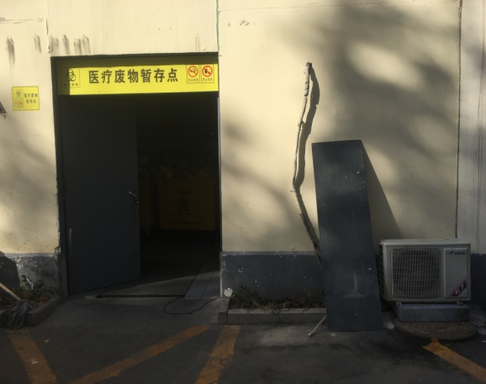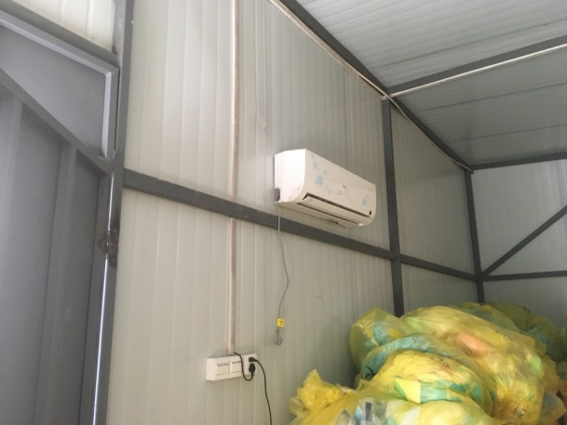
照片8：医疗废物暂存点 照片9：医疗废物暂存室空调

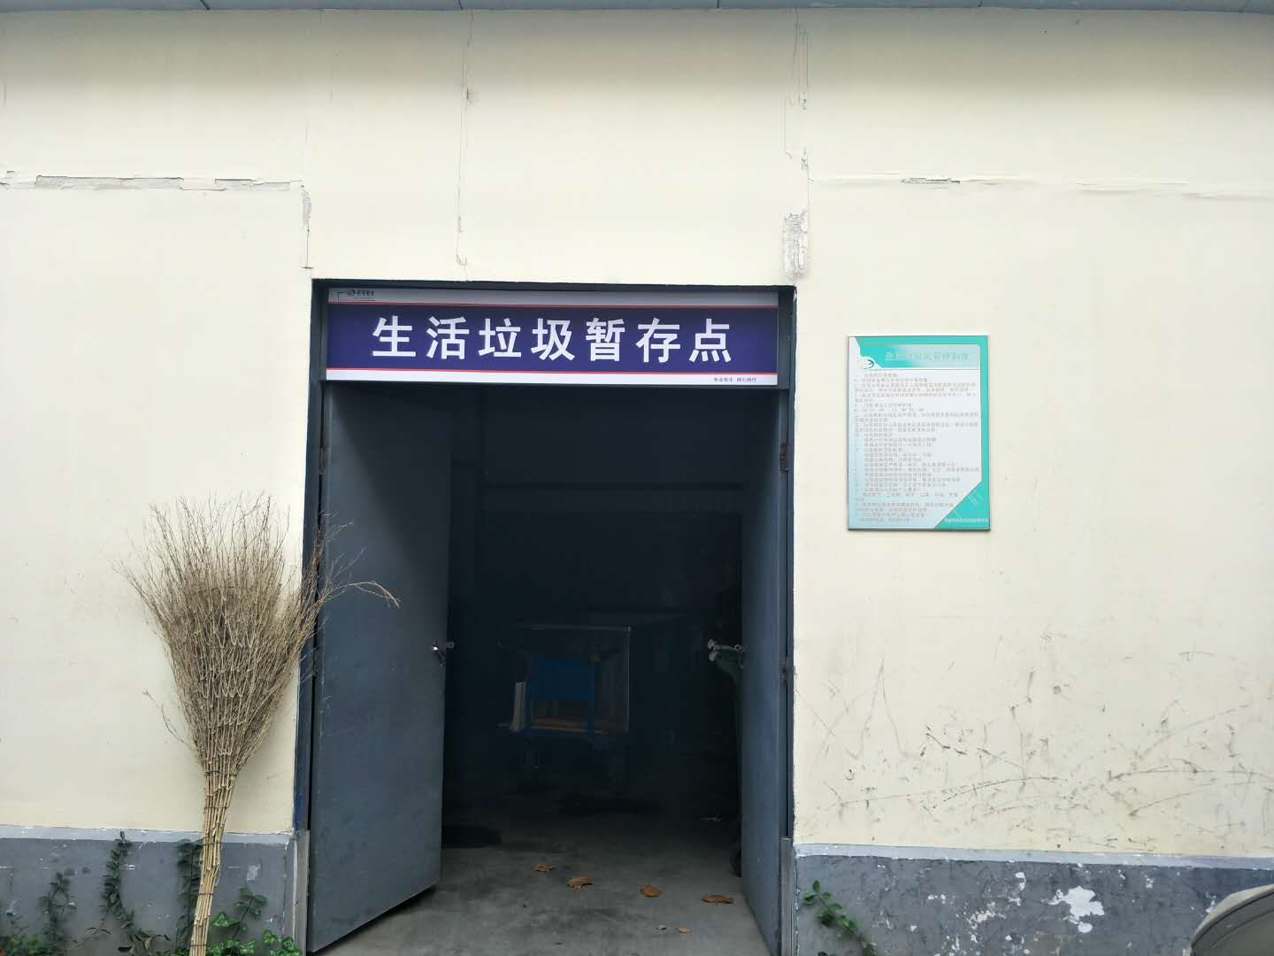
照片10：生活垃圾暂存点

2.5.4噪声产生情况及其治理措施
项目新增或调整的医疗设备均是先进的医疗设备，噪声级较小，且均安置在室内；噪声源主要有鼓风机、供水水泵、制冷机、污水泵等。供水水泵、制冷机、污水泵等设备声压级在85dB(A)以下，且多安置在地下，经过墙体、地面隔声后对周围环境影响小。项目新增设备引起的噪声经隔声、消声、基础减振后，能够实现达标排放，对周围声环境的影响较小。

2.6 政策符合性
（1）医院对现有医疗废物的管理、处置与《医疗废物管理条例》、《医疗废物集中处置技术规范(试行)》的符合性分析见表2-12和表2-13；医院现有废水处理措施与相关标准的符合性见表2-14。
表2-12医疗废物的管理、处置与《医疗废物管理条例》的符合性分析

《医疗废物管理条例》 | 医院现有管理、处置措施 | 是否符合
第十六条医疗卫生机构应当及时收集本单位产生的医疗废物， 并按照类别分置于防渗漏、防锐器穿透的专用包装物或者密闭的容器内。  医疗废物专用包装物、容器，应当有明显的警示标识和警示说明。医疗废物专用包装物、容器的标准和警示标识的规定，由国务院卫生行政主管部门和环境保护行政主管部门共同制定。 | 医院现有10个医疗废物周转箱，由山东腾跃化学危险物研究处理有限公司调配，能防渗漏、防锐器穿透；  周转箱按照国务院卫生行政主管部门和环境保护行政主管部门要求，设置明显的警示标识和警示说明。 | 符 | 合
第十七条医疗卫生机构应当建立医疗废物的暂时贮存设施、设备，不得露天存放医疗废物；医疗废物暂时贮存的时间不得超过2天。  医疗废物的暂时贮存设施、设备，应当远离医疗区、食品加工区和人员活动区以及生活垃圾存放场所，并设置明显的警示标识和防渗漏、防鼠、防蚊蝇、防蟑螂、防盗以及预防儿童接触等安全措施。医疗废物的暂时贮存设施、设备应当定期消毒和清洁。 | 医院现有医疗废物收集设置专门的暂存站，位于院区的北部，为一层密闭建筑，内部设2个医疗废物周转箱，医疗废物暂存时间为1天。暂存场所远离医疗区、食品加工区和人员活动区以及生活垃圾存放场所，外部设有明显的警示标识，地面为防渗、硬化地面。医疗废物的暂时贮存场所、每天进行一次消毒和清洁。 | 符 | 合
第十八条 医疗卫生机构应当使用防渗漏、防遗撒的专用运送工具，按照本单位确定的内部医疗废物运送时间、路线，将医疗废物收集、运送至暂时贮存地点。运送工具使用后应当在医疗卫生机构内指定的地点及时消毒和清洁。 | 由山东腾跃化学危险物研究处理有限公司统一外运处理，运输车辆及医疗废物周转箱由山东腾跃化学危险物研究处理有限公司统一消毒。 | 符 | 合
第十九条 医疗卫生机构应当根据就近集中处置的原则，及时将医疗废物交由医疗废物集中处置单位处置。  医疗废物中病原体的培养基、标本和菌种、毒种保存液等高危险废物，在交医疗废物集中处置单位处置前应当就地消毒。 | 由山东腾跃化学危险物研究处理有限公司统一处理，医院无含有病原体的高危险废物产生。 | 符 | 合
第二十条医疗卫生机构产生的污水、传染病病人或者疑似传染病病人的排泄物，应当按照国家规定严格消毒；达到国家规定的排放标准后，方可排入污水处理系统。 | 医院不设传染病房，无传染性废水及废物产生。产生可能含病原菌的门诊废水、手术室、生化实验室等废水经先消毒后再排至污水处理站处理。 | 符 | 合
第二十一条不具备集中处置医疗废物条件的农村，医疗卫生机构应当按照县级人民政府卫生行政主管部门、环境保护行政主管部门的要求，自行就地处置其产生的医疗废物…… | 医院位于城区，具备集中处置条件。 | 符 | 合

表2-13医疗废物的管理、处置与《医疗废物集中处置技术规范(试行)》的符合性分析
《医疗废物集中处置技术规范(试行)》 |  |  | 医院现有管理、处置措施 | 是否符合
2.1库房
2.1.1 必须与生活垃圾存放地分开，有防雨淋的装置，地基高度应确保设施内不受雨洪冲击或浸泡。 |  |  | 与生活垃圾存放地分开，暂存场所为一层密闭建筑，地基高度不受雨  洪冲击或浸泡。 | 符 | 合
2.1.2 必须与医疗区、食品加工区和人员活动密集区隔开，方便医疗废物的装卸、装卸人员及运送车辆的出入。 |  |  | 同《医疗废物管理条例》第十七条。 | 符 | 合
2.1.3 应有严密的封闭措施，设专人管理，避免非工作人员进出，以及防鼠、防蚊蝇、防蟑螂、防盗以及预防儿童接触等安全措施。 |  |  | 同《医疗废物管理条例》第十七条。 | 符 | 合
2.1.4地面和1.0米高的墙裙须进行防渗处理，地面有良好的排水性能，易于清洁和消毒，产生的废水应采用管道直接排入医疗卫生机构内的医疗废水消毒、处理系统，禁止  将产生的废水直接排入外环境。 |  |  | 地面和1.0米高的墙裙有防渗措施，地面有良好的排水性能，易于清洁和消毒，产生的废水用管道排入院内污水处理站进行处理，不直接排入  外环境。 | 符 | 合
2.1.5库房外宜设有供水龙头，以供暂时  贮存库房的清洗用。 |  |  | 库房内设有水龙头，可供库房的  清洗用。 | 符 | 合
2.1.6避免阳光直射库内，应有良好的照  明设备和通风条件。 |  |  | 库房能防止阳光直射库内，具有  良好的照明设备和通风条件。 | 符 | 合
2.1.7库房内应张贴“禁止吸烟、饮食”的警  示标识。 |  |  | 现有库房东墙张贴“禁止吸烟、饮  食”的警示标识。 | 符 | 合
2.1.8 应按GB15562.2和卫生、环保部门制定的专用医疗废物警示标识要求，在库房外的明显处同时设置危险废物和医疗废物的  警示标识。 |  |  | 已经按照要求设置。 | 符 | 合
2.3卫生要求
2.3.1 医疗废物暂时贮存库房每天应在废物清运之后消毒冲洗，冲洗液应排入医疗卫生  机构内的医疗废水消毒、处理系统。 |  |  | 暂时贮存库房每天进行消毒冲洗，冲洗液排至院内污水处理站消毒、  处理。 | 符 | 合
2.3.2医疗废物暂时贮存柜(箱)应每天消  毒一次。 |  |  | 每天消毒一次。 | 符 | 合
2.4 | 暂时贮存时间
2.4.1应防止医疗废物在暂时贮存库房和专用暂时贮存柜(箱)中腐败散发恶臭，尽量做到日产日清。  2.4.2 确实不能做到日产日清，且当地最高气温高于25℃时，应将医疗废物低温暂时贮存，暂时贮存温度应低于20℃，时间最长  不超过48小时。 |  |  | 医院内医疗废物两天清运一次，暂时贮存不超过48小时，项目增设1台空调以达到降温措施。 | 符合

表2-14 医院现有废水处理措施与相关标准的符合性分析
标准名称 | 相关条文 | 医院现有处置措施 | 是否符合
《医疗机构水污染物排放标准》（GB18466-2005） | 4.1.2县级及县级以上或20张床位及以上的综合医疗机构和其他医疗机构污水排放执行表2的规定。直接或间接排入地表水体和海域的污水执行排放标准，排入终端已建有正常运行城镇二级污水处理厂的下水道的污水，执行预处理标准。 | 医院污水经医院污水处理站处理达到《医疗机构水污染物排放标准》（GB18466-2005）表2预处理标准、《医疗污染物排放标准》（DB37/596-2006）中表2中的三级排放标准要求后排入市政污水管网经光大水务（济南）有限公司三厂深度处理后排入小清河 | 符合
《医疗机构水污染物排放标准》（GB18466-2005） | 5.1 医疗机构病区和非病区的污水，传染病区和非传染病区的污水应不得将固体传染性废物、各种总化学废液弃置和倾倒排入下水道 | 医院无传染病房 | 符合
《医疗机构水污染物排放标准》（GB18466-2005） | 5.2传染病医疗机构和综合医疗机构的传染病房应设专用化粪池，收集经消毒处理后的粪便排泄物等传染性废物 | 医院无传染病房 | 符合
《医疗机构水污染物排放标准》（GB18466-2005） | 5.3 化粪池应按最高日排水量设计，停留时间为24~36小时。清掏周期为180~360天 | 医院化粪池按最高日排水量设计 | 符合
《医疗机构水污染物排放标准》（GB18466-2005） | 5.4 医疗机构的各种特殊排水应单独收集并进行处理后，再排入医院污水处理系统 | 门诊部、手术室、化验检验室等废水中含有病原体，经杀菌预处理；厨房含油废水隔油预处理；然后排入院污水处理站处理 | 符合
《医疗机构水污染物排放标准》（GB18466-2005） | 5.4.1 低放射性废水应经衰变池处理 | 在诊断、治疗过程中不使用放射性同位素，无放射性废水产生 | 符合
《医疗机构水污染物排放标准》（GB18466-2005） | 5.4.2 洗相室废液应回收银，并对废液进行处理 | 不产生洗印重金属废水 | 符合
《医疗机构水污染物排放标准》（GB18466-2005） | 5.4.3 口腔科含汞废水应进行除汞处理 | 医院不设牙科 | 符合
《医疗机构水污染物排放标准》（GB18466-2005） | 5.4.4 检验室废水应根据使用化学品的性质单独收集，单独处理 | 检验室废水根据使用化学品的性质单独收集处理 | 符合
《医疗机构水污染物排放标准》（GB18466-2005） | 5.4.5 含油废水应设置隔油池处理 | 厨房含油废水设隔油池预处理。 | 符合
《医疗污染物排放标准》（DB37/596-2006） | 4.1.1.1 医疗卫生机构应将传染病房的污水与其他污水分别收集。传染病医院应设专用化粪池，进行预消毒处理。 | 医院无传染病房 | 符合
《医疗污染物排放标准》（DB37/596-2006） | 4.1.1.2 医疗卫生机构的各种特殊排水，如含重金属废水、含油废水、洗印废水等应单独收集，分别采取不同的预处理措施后排入医疗污水处理系统。 | 门诊部、手术室、化验检验室等废水中含有病原体，经杀菌预处理；厨房含油废水隔油预处理；然后排入院污水处理站处理 | 符合
《医疗污染物排放标准》（DB37/596-2006） | 4.1.1.3 同位素治疗和诊断产生的放射性废水，必须单独收集处理。 | 无放射性废水产生 | 符合
《医疗污染物排放标准》（DB37/596-2006） | 4.1.3.3 排入设置城镇污水处理厂的城镇污水排放系统的医疗污水，执行三级标准 | 医院污水经自建污水处理站处理满足《医疗污染物排放标准》（DB37/596-2006）中表2三级标准及其他标准要求后排入市政污水管网经光大水务（济南）有限公司三厂深度处理后排入小清河 | 符合
《医院污水处理工程技术规范》（HJ2029-2013） | 4.1.2新（改、扩）建医院，在设计医院污水处理系统时应考虑将医院病区、非病区、传染病房、非传染病房污水分别收集 | 医院不设传染病房，医院病区和非病区污水分别收集 | 符合
《医院污水处理工程技术规范》（HJ2029-2013） | 4.1.3特殊性质污水应单独收集，经预处理后与医院污水合并处理，不得将特殊性质污水随意排入下水道 | 门诊部、手术室、化验检验室等废水中含有病原体，经杀菌预处理；厨房含油废水隔油预处理；然后排入院污水处理站处理 | 符合
《医院污水处理工程技术规范》（HJ2029-2013） | 4.2.1医院污水处理工程设计应采取实际检测的方法确定医院污水的污染负荷。医院污水排放量和水质取样检测应符合HJ/T 91的技术要求 | 医院污水处理站的设计规模根据医院实际用水量确定，水质类比现有同等规模和性质医院的排放数据获得，水质取样检测符合 HJ/T 91的技术要求 | 符合
《医院污水处理工程技术规范》（HJ2029-2013） | 5.1.2 医院污水处理工程的建设规模，应考虑医院发展统筹规划，近、远期结合，以近期为主 | 医院污水处理工程建设规模满足医院近期发展规划 | 符合
《医院污水处理工程技术规范》（HJ2029-2013） | 5.1.3 医院污水处理工程应采用成熟可靠的技术、工艺和设备 | 医院污水处理工程采用成熟可靠的技术、工艺、  设备 | 符合
《医院污水处理工程技术规范》（HJ2029-2013） | 5.1.4 医院污水处理构筑物应按两组并联设计 | 医院污水处理构筑物按两组并联设计 | 符 合
《医院污水处理工程技术规范》（HJ2029-2013） | 5.1.5 医院污水处理工程排水宜采用重力流放，必要时可设排水泵站 | 医院污水处理工程采用重力流放 | 符 合
《医院污水处理工程技术规范》（HJ2029-2013） | 5.1.6 医院污水处理构筑物应采取防腐蚀、防渗漏、防冻等技术设施，各种构筑物宜加盖密封，并设通气装置 | 医院污水处理构筑物采取防腐蚀、防渗漏、防冻等技术设施，各种构筑物加盖密封，已增设通气装置 | 符合
《医院污水处理工程技术规范》（HJ2029-2013） | 5.1.7 处理构筑物应考虑排空设施 | 处理构筑物设计时已考虑排空设施 | 符 合
《医院污水处理工程技术规范》（HJ2029-2013） | 5.1.8 医院污水处理工程污染物排放应满足GB18466和地方污染物排放标准的有关要求 | 医院污水处理工程出水水质满足《医疗机构水污染物排放标准》（GB18466-2005）表2预处理标准和《医疗污染物排放标准》（DB37/596-2006）中二级标准要求 | 符 合
《医院污水处理工程技术规范》（HJ2029-2013） | 5.1.9 医院污水处理过程产生的污泥、废渣的堆放应符合《医疗废物集中处置技术规范》、HJ/T177-2005及HJ/T276-2006的有关规定，渗出液、沥下液应收集并返回调节池 | 污泥、废渣的堆放应符合相关标准要求，处理渗出液和沥下液收集并返回调节池 | 符 合
《医院污水处理工程技术规范》（HJ2029-2013） | 5.1.10 医院污水处理工程以采用低噪声设备和采取隔音为主的控制措施，辅以消声、隔振、吸音等综合噪声治理措施，医院污水处理工程场界噪声应符合GB3096和GB12348的规定，建筑物内部设施噪声源控制应符合GBJ87中的有关规定 | 医院污水处理站采用低噪声设备，经减震、隔声等措施后，厂界噪声满足声环境质量标准（GB3096-2008）1类标准和工业企业厂界环境噪声排放标准（GB12348-2008）1类标准要求 | 符 合
《医院污水处理工程技术规范》（HJ2029-2013） | 5.1.11 应保持医院污水处理工程场界内环境整洁，无污泥杂物遗洒、污水横流等脏乱现象，采取灭蝇、灭蚊、灭鼠措施，做到清洁整齐，文明卫生 | 医院污水处理工程场界内保持环境整洁，无污泥杂物遗洒、污水横流等脏乱现象，并采取灭蝇、灭蚊、灭鼠措施，做到清洁整齐，文明卫生 | 符 合
《医院污水处理工程技术规范》（HJ2029-2013） | 5.3.2 医院污水处理构筑物的位置宜设在医院主体建筑物当地夏季主导风向下风向 | 医院污水处理构筑物的位置设置在医院主体建筑物夏季主导风西南风向下风向 | 符 合
《医院污水处理工程技术规范》（HJ2029-2013） | 5.3.3 在医院污水处理工程的设计中，应根据总体规划适当预留余地，以利扩建、施工、运行和维护 | 医院污水处理工程已于2012年进行扩建，规模可满足医院近期发展规划，但现状污水处理站内较拥挤无再次扩建余地 | 符 合
《医院污水处理工程技术规范》（HJ2029-2013） | 5.3.4 医院污水处理工程应有便利的交通、运输和水电条件，便于污水排放和污泥贮运 | 医院污水处理站位于医院东北部，交通便利、水电条件满足需求 | 符 合
《医院污水处理工程技术规范》（HJ2029-2013） | 6.1.3 非传染病医院污水，若处理出水直接或间接排入地表水体或海域时，应采用二级处理+消毒工艺或二级处理+深度处理+消毒工艺；若处理出水排入终端已建有正常运行的二级污水处理厂的城市污水管网时，可采用一级强化处理+消毒工艺 | 医院污水处理站出水排入二级污水处理厂深度处理；医院污水处理站采用二级处理+消毒工艺 | 符 合
《医院污水处理工程技术规范》（HJ2029-2013） | 6.3.1.1 特殊性质污水应分类收集，足量后单独预处理，再排入医院污水处理系统 | 门诊部、手术室、化验检验室等废水中含有病原体，经杀菌预处理；厨房含油废水隔油预处理；然后排入院污水处理站处理 | 符 合
《医院污水处理工程技术规范》（HJ2029-2013） | 6.3.1.2 医院污水预处理系统通常由格栅、预消毒池、调节池、水解池、絮凝沉淀池等根据水质及处理要求组合而成 | 医院污水预处理系统由格栅、调节池、厌氧池、中间池、MRB膜池等构筑物组成 | 符 合
《医院污水处理工程技术规范》（HJ2029-2013） | 6.3.5.3医院污泥应按危险废物处理处置要求，由具有危险废物处理处置资质的单位进行集中处置 | 医院污泥经消毒脱水后委托有危险废物处理资质的单位进行处置 | 符 合
《医院污水处理工程技术规范》（HJ2029-2013） | 6.3.6.1医院污水处理工程废气应进行适当的处理（如臭氧活性炭吸附等方法）后排放，不宜直接排放 | 医院污水处理工程增设低温等离子+UV光解催化设备处理废气 | 符合
《医院污水处理工程技术规范》（HJ2029-2013） | 8.2 医院污水处理工程宜按国家和地方环保部门有关规定安装污水连续监测系统 | 医院污水处理站现状废水排放量尚未达到100m³/d且COD产生量不高于30kg/d，根据《山东省环境保护局局长专题会议纪要（2008年第15次）》，医院污水处理工程不必安装自动在线监测设备 | 符合
《医院污水处理工程技术规范》（HJ2029-2013） | 9.1.10 根据医院规模，400床以上的医院污水处理工程除液位控制仪表外，宜加设液位测量仪，液位测量仪可选用超声波式或电容式液位测量仪 | 山东省妇幼保健院现有项目设置床位数300张 | 符 合
《医院污水处理工程技术规范》（HJ2029-2013） | 9.2.1 地埋式或位于建筑物室内的医院污水处理工程应有通风设施 | 医院污水处理工程增设通风设施 | 符合
《医院污水处理工程技术规范》（HJ2029-2013） | 9.3.1 医院污水处理工程的给排水与消防应同医院主体建筑等一并规划、设计、配置设施，污水处理工程区内应实行雨污分流 | 医院污水处理工程的给排水与消防同医院主体建筑等一并规划、设计、配置设施，污水处理工程区内实行雨污分流 | 符 合
《医院污水处理工程技术规范》（HJ2029-2013） | 10.2医院污水处理工程运行时应建立明确的岗位责任制，各工种、岗位应按工艺特征和要求制定相应的安全操作规程、注意事项等；所有操作和维修人员必须经过技术培训和生产实践，并持证上岗 | 医院污水处理工程运行建立明确的岗位责任制；所有操作和维修人员经过技术培训和生产实践，并持证上岗 | 符 合
《医院污水处理工程技术规范》（HJ2029-2013） | 10.3 医院污水处理工程应有必要的安全、报警等装置，应制定火警、爆炸等意外事件的应急预案；明显位置应配有禁烟、防火、限速和用电警告等标志 | 医院污水处理工程设有必要的安全、报警等装置；明显位置配有禁烟、防火、限速和用电警告等标志 | 符 合
《医院污水处理工程技术规范》（HJ2029-2013） | 10.4医院污水处理工程应具备设备日常维护、保养与检修、突发性故障时的应急处理能力 | 医院污水处理工程具备设备日常维护、保养与检修、突发性故障时的应急处理能力 | 符 合
《医院污水处理工程技术规范》（HJ2029-2013） | 10.5各种机械设备裸露的传动部分或运动部分应设置防护罩或设置防护栏杆，周围应保持一定的操作活动空间，以免发生机械伤害事故 | 各种机械设备裸露的传动部分或运动部分设置了防护罩或设置防护栏杆且周围保持一定的操作活动空间 | 符 合
《医院污水处理工程技术规范》（HJ2029-2013） | 12.4.1 医院污水处理工程应设应急事故池，以贮存处理系统事故或其它突发事件时医院污水。传染病医院污水处理工程应急事故池容积不小于日排放量的100%，非传染病医院污水处理工程应急事故池容积不小于日排放量的30% | 为满足30m³事故水池的建设要求，在不影响污水处理站正常处理需求的前提下，医院对现有污水处理站处理池进行改造，增设48m³事故水池。 | 符合

(2)与鲁环发[2007]131号符合性分析本项目与山东省环境保护局《关于进一步落实好环评和“三同时”制度的意见》(鲁环发[2007]131号)符合性见表2-15。
表2-15 项目建设与131号文符合性一览表

是否符合建设项目审批原则 | 选 项
1、是否符合环境保护法律法规及相关技术规范的规定 | 是√否□
2、是否符合所在地县级以上生态保护规划和环境功能区划要求 | 是√否□
2、是否无污染物排放或者污染物排放不影响当地治污减排任务的完成 | 是√否□
4、污染物是否能够达标排放 | 是√否□
5、项目选址、选线是否不在“禁批”和“限批”的范围之内 | 是√否□
是否存在企业限批情况 | 是□否√
是否在省环保局规定的局部禁批或限批范围之内 | 选 项
1、是否属于建在饮用水水源保护区、各类自然保护区、风景名胜区、生态功能保护区、生态敏感与脆弱区等环境敏感区,是否影响生态环境和污染环境 | 是√否□  是√否□

2、是否属于毗邻居民区的化工等有环境风险的项目 | 是□否√
3、是否处于城市规划区内、经济技术开发区和高新技术产业开发区等工业园  区之外  是否属于有污染的新上项目 | 是√否□  是√否□
4、是否处于南水北调和小清河大堤两侧  5公里之内是否有污水排放 | 是□否√  是√否□
5、是否处在因执行环评和“三同时”制度存在问题而被限批的园区 | 是□否√
6、是否处在全省重点河流水环境  质量未达到省环保局确定的年度改善目标的河流两侧5公里之内是否有污水排放 | 是□否√  是√否□
是否在省环保局规定的区域限批范围之内 | 选 项
1、是否建在连续2年未完成治污减排任务的县(市、区) | 是□否√
2、是否建在严重违反环评和“三同时”制度的县(市、区) | 是□否√
2、是否建在2008年上半年仍未完成城市污水处理厂建设的县(市、区) | 是□否√
4、是否建在城市污水处理厂建成后1年内污水处理率达不到60%的县(市、区) | 是□否√
5、是否建在污染严重、防治不力的设区市或县(市、区) | 是□否√

由表2-14可见，本项目不属于企业限批，不属于局部禁批或限批，亦不属于区域限批，拟建项目建设满足《关于进一步落实好环评和“三同时”制度的意见》(鲁环发[2007]121号)关于建设项目审批原则的要求。
(3)项目建设与鲁环函[2012]263号文的符合性分析
建设项目对于省环保厅《建设项目环评审批原则(试行)》(鲁环函[2012]263
号文)的符合性见表2-15。

表2-16 项目建设与鲁环函[2012]263号文符合性一览表
规定要求 |  | 项目情况
一、基本原则 | (一)建设项目立项和环评审批程序规定  认真落实《关于加强和规范新开工项目管理的通知》(国办发〔2007〕64号)的有关规定。  1.实行审批制的政府投资项目，建设单位应首先向发展改革等项目审批部门报送项目建议书，依据项目建议书批复申请办理环境影响评价审批手续。  2.实行核准制的企业投资项目，建设单位可直接申请办理环境影响评价审批手续。  3.实行备案制的企业投资项目，建设单位必须首先向发展改革等项目  备案管理部门办理备案手续，备案后方可申请办理环境影响评价审批手续。 | 本项目为审批制的政府投资项目，现在要求可直接申请办理环境影响评价审批手续。
一、基本原则 | (二)建设项目审批的必备条件  认真落实《关于进一步落实好环评和“三同时”制度的意见》(鲁环发〔2007〕131号)的有关规定。  1.项目符合环境保护法律法规、产业政策、相关技术规范及环境保护部和省环保厅的有关要求。  2.建设项目所在地环境质量符合所在地县级以上生态保护规划和环境功能区划要求。  3.建设项目所在地必须完成减排任务，建设项目必须取得主要污染物总量指标或无主要污染物排放的证明文件。  排放4.扩、改建项目，建设单位原有项目已落实环评和“三同时”制度，污染物达标排放，按期完成治污减排任务。  5.符合清洁生产要求。 | 具体可见表2-14，项目符合鲁环发〔2007〕131号文件要求，也符合清洁生产要求。
一、基本原则 | (三)项目建设与规划环评相协调的要求  各类园区必须依法开展规划环评工作，并将园区规划环评结论及审查意见要求作为审批入园建设项目的重要依据。对已建成但未完成规划环评审查的各类园区，其产业结构不明确、功能区划不清晰、环保设施不完善的，不予审批入园建设项目。 | 项目厂址位于济南市城区，为在现有医院院区内改建项目，符合要求。
 | (四)加强环境风险管理的要求  根据《关于加强环境影响评价管理防范环境风险的通知》(环发〔2005〕 152号)及《关于构建全省环境安全防控体系的实施意见》(鲁环发〔2009〕  80号)，建设项目环评必须开展环境风险评价工作。  1.所有新、扩、改建设项目，均应在其环境影响评价文件中设置环境风险评价的专题章节。  2.环境风险评价要按照有关规定，对新、扩、改建设项目的环境风险源识别、环境风险预测、选址及敏感目标、防范措施等如实做出评价，提出科学可行的预警监测措施、应急处置措施和应急预案。  3.凡未按规定进行环境风险评价或预警监测措施、应急处置措施和应急预案经审查不符合要求的，环保部门不得审批该建设项目。  4.所有危险化学品生产、储存建设项目，选址必须在依法规划的专门区域内，方可进行相关环评工作。 | 项目评价中设置环境风 险评价的专题章节，按 照要求进行环境风险源 识别、环境风险评价等 内容，提出应急处置措 施和应急预案；本项目 不属于危险化 学品生 产、储存建设项目。
 | (五)建设项目审批的限制性要求  根据《关于加强对环境影响评价审批工作监督检查的意见》(环发  〔2009〕62 号)，涉及下列情况之一的建设项目一律不予审批： 1.对国家明令淘汰、禁止建设、不符合国家产业政策的建设项目一律  不批；坚决杜绝已被淘汰的项目以所谓技术改造、拉动内需为名义上项目。 2.对于污染物排放量大，高能耗、高物耗、高水耗项目，其环评文件  必须在产业规划环评通过后方可进行环评审查工作，污染物不能达标排放 的建设项目一律不予审批。  3.对于环境质量不能满足环境功能区要求、没有完成减排任务的企业 的建设项目、没有总量指标的建设项目一律不批。  4.对于在自然保护区核心区、缓冲区内的建设项目一律不批；在饮用 水水源一级保护区内与供水设施和保护水源无关的建设项目一律不批；在  饮用水水源二级保护区内有污染物排放的建设项目一律不批；在饮用水水 源准保护区内新建、扩建可能污染水体的建设项目一律不批，改建、迁建  建设项目不得增加排污量。其他涉及到饮用水水源保护区、自然保护区、 风景名胜区以及重要生态功能区的建设项目要从严把握。 | 本项目符合国家产业政策，不属于高能耗、高物耗、高水耗项目，满足总量要求，不在自然保护区内，选址处于地下水水源地饮用水准保护区内，处于准保护区最边缘。
 | (六)区域、流域和企业限批要求  1.区域限批或从严审批。对毗邻居民区的化工等有环境风险的建设项目要限批；城市规划区内、经济技术开发区和高新技术产业开发区等工业园区之外，对有污染的新上建设项目要限批；对不认真执行环评和“三同时”制度，有较多未批先建项目、有较多不达标排放的区域内污水没有有效措施进行治理的园区要从严审批；县(市、区)辖区内一年内出现 3次及以上建设项目环境违法行为的，6个月内对该县(市、区)新上有污染物排放的工业类建设项目实行从严审批。空气环境质量连续3个月排在最差的前3 个点位且没有改善的，对其所在的县(市、区)的涉及废气排放的建设项目实行从严审批；对污染严重、防治不力的设区市或县(市、区)实行从严审批。  2.流域限批或从严审批。全省重点河流水环境质量未达到省环保厅确定的年度改善目标的，河流两侧 5公里之内对有污水排放的项目要实行流  域从严审批。流域水环境质量连续3个月超标倍数排在前3名的断面、超  过达标边缘的河流断面，对其负有责任的县(市、区)的涉及废水排放的建设项目实行从严审批。3.企业从严审批。企业出现 1次建设项目环境违法行为且限期整改未  完成的，或已批项目未按规定时限申请竣工环境保护验收或验收未予通过的，对该企业的新上项目实行从严审批；企业一年内出现 2次及以上建设项目环境违法行为的、企业存在信访案件未能及时解决的，一年内对该企业的新上项目实行从严审批。 | 本项目所在区域和流域不属于限批或从严审批范围；不属于从严审批企业。
 | (七)南水北调流域的有关要求 | 该项目不在南水北调流  域范围内。
二、重点行业建设项目应遵循的其它原则 |  | 本项目不属于审批原则涉及的重点行业。
由表 2-15可见，项目符合《建设项目环评审批原则(试行)》(鲁环函[2012]263号文)要求。

2.7 项目变更情况及变更原因

项目变更情况及变更原因 见表2-17

2-17项目变更情况及变更原因一览表
类别 |  | 变更来源 | 变更情况  情况 | 环评阶段 |  |  | 实际建设 | 变更原因
基本情况 |  | 总投资 | 无 | 10758万元 |  |  |  | ——
 |  | 环保投资 | 无 | 275万元 |  |  |  | ——
 |  | 建设规模 | 无 | 床位300张，工作人员503人 |  |  |  | ——
 |  | 工艺流程 | 无 | 详见工艺流程图 |  |  |  | ——
 |  | 水处理系统 | 无 | 水解酸化+MBR膜生物反应器+消毒 |  |  |  | ——
供水工程 |  | 给水 | 无 | 依托市政自来水 |  |  |  | ——
 |  | 排水 | 无 | 经污水处理站处理后，排入光大水务（济南）有限公司三厂处理后外排 |  |  |  | ——
 |  | 供电 | 无 | 依托现有电网 |  |  |  | ——
环保工程 | 废水 | 生活污水 | 无 | 经化粪池后排入扩建后的污水处理站处理 |  |  |  | ——
环保工程 | 废水 | 冲洗等污水 | 无 | 经消毒后排入扩建后的污水处理站处理 |  |  |  | ——
环保工程 | 废水 | 一般化验室废水 | 无 | 直接排入扩建后的污水处理站处理 |  |  |  | ——
环保工程 | 废水 | 生化化验室废水 | 无 | 经84消毒液消毒后，排入污水处理站理 |  |  |  | ——
环保工程 | 废水 | 手术废水 | 无 | 经消毒后排入扩建后的污水处理站处理 |  |  |  | ——
环保工程 | 废气 | 食堂油烟 | 无 | 油烟净化器处理 |  |  |  | ——
环保工程 | 废气 | 污水处理站废气 | 有 | 生物滤池除臭系统（水解酸化+MBR 膜生物反应器+消毒） |  | 等离子设备+UV光解催化 |  | ——
环保工程 | 固废 | 一般废物 | 无 | 垃圾收集后委托环卫部门清运处理，包装材料收集后外售 |  |  |  | ——
环保工程 | 固废 | 医疗废物 | 有 | 委托济南市瀚洋固废处置有限公司集中处理 | 可利用医疗废物由济南朋光新能源有限公司处理，感染性废物、损伤性废物由山东腾跃化学危险物研究处理有限公司处理 |  |  | ——
环保工程 | 固废 | 化学性废弃物 | 有 | 生产厂家回收处理 | 由山东腾跃化学危险物研究处理有限公司处理 |  |  | ——
风险防护 |  | 事故水池 | 无 | 48 m³事故水池 |  |  |  | ——

第三章环评结论与批复要求

3.1环评结论及建议

3.1.1 基本情况
山东省妇幼保健所(山东省妇产医院、山东省立医院集团妇产医院)位于经十东路238号，由山东省立医院与山东省妇幼保健所合作组建的集保健、医疗、科研、教学、预防、康复和妇幼保健技术指导为一体的现代化专科医院。
山东省妇幼保健所始建于1989年，是全省妇幼保健技术指导中心，承担着全省出生医学证明等法律证件管理；全省妇幼卫生信息资料的收集、整理、统计上报、分析、运用及省市县三级网络管理；全省孕产妇死亡监测、预防、干预；全省 5岁以下儿童死亡监测、评估；全省出生缺陷监测、评估；全省产前诊断和新生儿疾病筛查技术质量控制；全省妇女儿童保健技术指导；妇幼保健新技术的研究、开发、推广和运用；全省妇女生殖健康技术指导；对市县两级妇幼保健机构进行业务管理和技术指导；母婴健康教育宣传；全省产科建设质量控制；开展妇幼保健流行性调查、制定实施干预措施；省级妇幼保健科研课题的研究和开发；全省妇女保健、儿童保健两个系统管理等任务。2004 年 5月，经山东省卫生厅批准，与山东省立医院合作组建山东省妇产医院(山东省立医院集团妇产医院)。发展目标是建设成为集保健、医疗、科研、教学、预防、康复和妇幼保健技术指导为一体的国内一流与国际接轨的“大专科、小综合”的省级现代化妇产医院。经过建设和改造，于2005年4月在省妇幼保健所现址开业，同时被定为济南市城镇职工生育保险定点医疗单位。
山东省妇幼保健所(山东省妇产医院、山东省立医院集团妇产医院)原总用地面积 15457m²，总建筑面积(含职工宿舍)9608 m²，其中医疗业务用房面积6248 m² (含临建用房)；医院现有固定资产3944万元；开放床位56张；职工187人，其中高级职称人员9名，专业技术人员与省立医院相关科室轮转。作为我省第一家集临床和保健为一体的省级现代化专科医院，医院以省立医院妇产科为依托，开设妇科、产科、新生儿科、儿童保健科、健康教育科等业务科室，省内首家引进了Philips iU22彩色智能超声诊断系统和全自动干式生化分析仪等大型医疗设备。2011 年年门诊量5.2万余人次，出院2996人次。
2012年医院正式更名山东省妇幼保健院，2014年山东省妇幼保健院于院内南侧空地新建1座业务综合楼，建筑面积30223m2，容纳床位300张，内部设急诊、门诊医技、保健、住院等功能区及辅助设施。业务综合楼于2016年6月底建成、7月投入使用；2016年医院实际利用床位利用率79.8%，空床率20.2%；年门诊量23.6万人次、出院病人数0.4万人。

3.1.2总体结论
本项目具有巨大的社会效益和经济效益，由于本项目技术的高起点，环保投资、措施落实得当，通过“以新带老”解决遗留的环保问题，充分发挥现有环保设施，从环保角度讲，本项目运行可行。

3.1.3建议
(1)建议结合拟建工程的建设，在落实污水治理措施过程中，对现有污水管道进行一次彻底检查，杜绝医院一切污水的跑、冒、滴、漏。
(2)医院内设置减速装置和禁止鸣笛标志。
环评结论及建议详见附件2。

3.2 环评批复要求
环评批复详见附件1。

第四章验收检测评价标准

4.1废气排放评价标准
4.1.1有组织废气
（1）餐厅油烟：餐厅油烟经油烟净化处理满足《山东省饮食业油烟排放标准》（DB37/597-2006）中型油烟排放标准。
（2）有组织排放废气：硫化氢、氨、臭气浓度《恶臭污染物排放标准》（GB14554-93）表1要求。
4.1.2无组织废气：厂界硫化氢、氨、臭气浓度、氯气、甲烷分别满足《医疗机构水污染物排放标准》（GB18466-2005）表3和《恶臭污染物排放标准》（GB14554-93）表1要求。区域环境空气中硫化氢、氨等满足《工业企业设计卫生标准》（TJ36-97）表1“居住区大气中有害物质的最高容许浓度”要求。
相关排放限值要求具体排放标准限值见表4-1、4-2和表4-3。
表4-1有组织废气排放执行标准限值
项目 | 排气筒高度（m） | DB37/576-2006《山东省饮食业油烟排放标准》中型油烟排放标准限值
油烟 | 1.5 | 1.2mg/m³

表4-2有组织废气排放执行标准限值
项目 | （GB14554-93）《恶臭污染物排放标准》表2
硫化氢 | 0.58kg/h
氨 | 8.7kg /h
臭气浓度 | 2000（无量纲）

表4-3无组织废气排放执行标准限值（单位：mg/m³）
项目 | （GB18466-2005）《医疗机构水污染物排放标准》表3 | （GB14554-93）《恶臭污染物排放标准》表1 | （TJ36-97）《工业企业设计卫生标准》表1
硫化氢 | 0.03 | 0.08 | 0.01
氨 | 1.0 | 1.5 | 0.20
臭气浓度 | 10（无量纲） | 20（无量纲） | —
氯气 | 0.1 | —— | 0.1
甲烷 | 1% | —— | ——

4.2废水排放标准
污水处理站出水口废水满足（DB37/596-2006）《山东省医疗污染物排放标准》表1、表2中三级标准要求，和（GB18466-2005）《医疗机构水污染物排放标准》表2要求具体排放标准限值见表4-4。
表4-4废水排放执行标准限值
项目 | 排放限值（mg/L，pH无量纲）
项目 | （DB37/596-2006）《山东省医疗污染物排放标准》表1、表2中三级标准 | （GB18466-2005）《医疗机构水污染物排放标准》表2
pH | 6-9 | 6-9
化学需氧量 | 120 | 250
氨氮 | 25 | ——
悬浮物 | 60 | 60
动植物油 | 15 | 20
粪大肠菌群（MPN/L） | 500 | 5000
挥发酚 | 0.5 | 1.0
磷酸盐 | 1.0 | ——
五日生化需氧量 | 30 | 100

4.3噪声排放标准
根据环评批复要求，厂界噪声排放执行《工业企业厂界环境噪声排放标准》（GB12348-2008）1类标准要求，具体标准限值见表4-4。
表4-4 厂界噪声标准限值
类别 | 昼间 | 夜间
GB 12348-2008 1类 | 55dB(A) | 45 dB(A)

4.4总量控制指标
山东省妇幼保健所(山东省妇产医院、山东省立医院集团妇产医院)的污染物控制指标为COD总量4.63t/a、氨氮总量0.96t/a。

第五章验收检测内容

5.1检测分析方法和质量控制

5.1.1检测分析方法
本项目废气、废水、噪声检测分析方法与分析仪器见表5-1、表5-2、表5-3。
表5-1废气检测分析方法与检测仪器一览表
检测项目 | 分析方法 | 方法来源 | 分析仪器 | 检出限
油烟 | 红外分光光度法 | DB37/576-2006 | 崂应3012H型自动烟尘（气）测试仪 | 2.86mg/m³
硫化氢 | 气相色谱法 | GB/T 14678-1993 | G5 气相色谱仪 | 0.2$×$10⁻³ mg/m³
氨 | 纳氏试剂分光光度法 | HJ/535—2009 | TU-1901双光束紫外-可见风光光度 | 0.025mg/m³
氯气 | 甲基橙分光光度法 | HJ/T30—1999 | TU-1901双光束紫外-可见风光光度 | 0.03 mg/m³
臭气浓度 | 三点比较式臭袋法 | GB/T 14675-1993 | —— | 10
甲烷 | 气相色谱法 | HJ/T 38-1999 | G5 气相色谱仪器 | ——
表5-2废水检测分析方法一览表
序号 | 项目 | 分析方法 | 方法来源 | 检出限(mg/L)
1 | pH | 玻璃电极法 | GB/T6920-1986 | —
2 | 化学需氧量 | 重铬酸盐法 | HJ 828-2017 | 4
3 | 氨氮 | 纳氏试剂比色法 | HJ535-2009 | 0.025
4 | 悬浮物 | 重量法 | GB/T 11901-1989 | 4
5 | 动植物油 | 红外分光光度法 | HJ 637-2012 | 0.01
6 | 粪大肠菌群 | 多管发酵法 | HJ 347-2007 | 20（MPN/L）
7 | 磷酸盐 | 钼锑抗分光光度法 | 《水和废水监测分析方法》（第四版） | 0.01
8 | 五日生化需氧量 | 稀释与接种法 | HJ 505-2009 | 0.5
表5-3噪声检测分析方法与检测仪器一览表
检测项目 | 分析方法 | 分析方法来源 | 分析仪器
噪声 | 声级计法 | GB12348-2008 | AWA5680噪声统计分析仪

5.1.2质量保证与质量控制
为了确保检测数据具有代表性、可靠性、准确性，我单位在本次验收检测过程中对检测全过程包括布点、采样、实验室分析、数据处理等各环节进行了严格的质量控制，具体要求和措施如下：
（1）现场采样、分析人员均经过技术培训、安全教育持证上岗后方可工作。
（2）本次检测所用仪器、量器均经过相关计量部门检定校准合格，按质量体系要求进行了核查，确保处于良好的工作状态。
（3）检测分析方法均采用国家颁布的标准分析方法。
（4）分析过程使用的质控标准样品均采用有证标准物质且处于有效期范围内。
（5）实验室环境条件做好隔离措施，避免被测污染物中共存污染物对分析造成交叉干扰。
（6）无组织废气检测布点严格按照《大气污染物综合排放标准》（GB16297-1996）附录C的规定和要求进行。
（7）噪声检测按照国家环保局发布的《环境监测技术规范》噪声部分和标准方法的有关规定进行。现场检测过程中，对声级计在检测前后用标准声校准器进行校准，测量前后仪器的校准值相差不大于0.5dB，如果大于0.5 dB则检测结果无效。
（8）水样的采集、运输、保存、实验室分析和数据计算的全过程均按照《地表水和污水监测技术规范》（HJ/T91-2002）的要求进行。实验室分析过程实行明码平行样，质控样数量达到样品总数的20%以上。

5.2验收检测结果及评价

5.2.1验收检测工况
验收检测期间，医院正常营业，污水处理站设施正常运行，2017年6月2日-6月日污水处理量为105m³/天（数据由建设单位提供）。

5.2.2废气检测
5.2.2.1有组织废气排放检测
5.2.2.1.1油烟检测
餐饮油烟经油烟净化装置处理后由1.5米排气筒排放，本次验收检测在净化装置后布设1个检测断面。共检测2天，每天检测2次（采样次数为连续采样5次，每次10min），检测结果见表5-4
表5-4 油烟检测结果（浓度mg/m³）
日期 | 频次 | 样品编号 | 油烟浓度  mg/m³ | 标准限值 mg/m³ | 达标情况
2017.06.02 | 第一次 | 1.24 | 0.69 | 1.2 | 是
2017.06.02 | 第一次 | 0.75 | 0.69 | 1.2 | 是
2017.06.02 | 第一次 | 0.41 | 0.69 | 1.2 | 是
2017.06.02 | 第一次 | 0.39 | 0.69 | 1.2 | 是
2017.06.02 | 第一次 | 0.64 | 0.69 | 1.2 | 是
2017.06.02 | 第二次 | 0.66 | 0.79 | 1.2 | 是
2017.06.02 | 第二次 | 0.84 | 0.79 | 1.2 | 是
2017.06.02 | 第二次 | 0.71 | 0.79 | 1.2 | 是
2017.06.02 | 第二次 | 0.95 | 0.79 | 1.2 | 是
2017.06.02 | 第二次 | 0.75 | 0.79 | 1.2 | 是
2017.06.03 | 第一次 | 0.13 | 0.87 | 1.2 | 是
2017.06.03 | 第一次 | 0.57 | 0.87 | 1.2 | 是
2017.06.03 | 第一次 | 1.37 | 0.87 | 1.2 | 是
2017.06.03 | 第一次 | 0.68 | 0.87 | 1.2 | 是
2017.06.03 | 第一次 | 0.20 | 0.87 | 1.2 | 是
2017.06.03 | 第二次 | 0.36 | 0.72 | 1.2 | 是
2017.06.03 | 第二次 | 0.75 | 0.72 | 1.2 | 是
2017.06.03 | 第二次 | 0.75 | 0.72 | 1.2 | 是
2017.06.03 | 第二次 | 0.38 | 0.72 | 1.2 | 是
2017.06.03 | 第二次 | 1.38 | 0.72 | 1.2 | 是
验收检测结果表明：验收检测期间项目餐饮油烟最大浓度分别为0.87mg/m³，满足《山东省饮食业油烟排放标准》（DB37/597-2006）中型油烟排放标准。
5.2.2.1.2硫化氢、氨、甲烷和臭气浓度的检测
1、检测点位：
根据GB 16157-1996《固定污染源排气中颗粒物测定与气态污染物采样方法》，在排气筒设置一个检测点位。
2、采样、检测分析方法：
表5-5 采样、分析方法和方法依据
检测项目 | 分析方法 | 分析方法来源 | 分析仪器
硫化氢 | 空气质量 硫化氢、甲硫醇、甲硫醚和二甲二硫的测定 | GB/T 14678-1993 | G5 气相色谱仪器（066）
氨 | 环境空气和废气 氨的测定 纳氏试剂分光光度法 | HJ 533-2009 | TU-1901双光束紫外可见分光光度计（019）
臭气浓度 | 空气质量 恶臭的测定 三点比较式臭袋法 | GB/T 14675-1993 | 污染源采样器
甲烷 | 气相色谱法 | HJ/T 38-1999 | G5 气相色谱仪器（066）
3、检测频次：在生产正常和各设备运行稳定的情况下检测2天，根据企业的生产周期，每天检测3次。
4、检测期间气象参数见表5-6，检测结果见表5-7。
表5-6采样期间气象参数检测结果
日期 | 风速m/s |  | 风向
日期 | 采样值 | 校准值 | 风向
2017.10.17 | 3.0 | 3.1 | 东北
2017.10.18 | 1.0 | 1.1 | 西风
2017.11.09 | 2.0 | 2.1 | 东南风
2017.11.10 | 4.6 | 4.7 | 北风

表5-7 有组织废气检测结果 单位：（mg/m³）
检测日期 | 检测项目 | 检测时间 | 测点位置 | 检测结果（mg/m³） | 排气量  （m³/h） | 排放速率（kg/h）
2017.10.17 | 氨 | 10:40-11:10 | 总排放口 | 0.486 | 1811 | 8.80×10⁻⁴
2017.10.17 | 氨 | 13:07-13:37 | 总排放口 | 0.709 | 181 | 1.28×10⁻⁴
2017.10.17 | 氨 | 15:48-16:18 | 总排放口 | 0.651 | 1793 | 1.17×10⁻³
2017.10.17 | 硫化氢 | 10:45 | 总排放口 | 0.050 | 1802 | 9.01×10⁻⁵
2017.10.17 | 硫化氢 | 13:03 | 总排放口 | 0.047 | 1797 | 8.44×10⁻⁵
2017.10.17 | 硫化氢 | 15:43 | 总排放口 | 0.054 | 1796 | 9.70×10⁻⁵
2017.10.17 | 臭气浓度 | 10:50 | 总排放口 | 550 | 1789 | 0.98
2017.10.17 | 臭气浓度 | 13:13 | 总排放口 | 417 | 1799 | 0.75
2017.10.17 | 臭气浓度 | 15:57 | 总排放口 | 417 | 1793 | 0.75
2017.10.18 | 氨 | 10:47-11:07 | 总排放口 | 0.540 | 1733 | 9.36×10⁻⁴
2017.10.18 | 氨 | 13:43-14:03 | 总排放口 | 0.648 | 1723 | 1.12×10⁻³
2017.10.18 | 氨 | 14:54-15:14 | 总排放口 | 0.688 | 1714 | 1.16×10⁻³
2017.10.18 | 硫化氢 | 10:53 | 总排放口 | 0.051 | 1742 | 8.88×10⁻⁵
2017.10.18 | 硫化氢 | 13:53 | 总排放口 | 0.052 | 1733 | 9.01×10⁻⁵
2017.10.18 | 硫化氢 | 15:02 | 总排放口 | 0.049 | 1721 | 8.43×10⁻⁵
2017.10.18 | 臭气浓度 | 10:49 | 总排放口 | 309 | 1722 | 0.53
2017.10.18 | 臭气浓度 | 13:48 | 总排放口 | 229 | 1729 | 0.40
2017.10.18 | 臭气浓度 | 15:03 | 总排放口 | 417 | 1731 | 0.72

验收结果表明：污水处理站有组织硫化氢、氨和臭气浓度排放监控点最大浓度分别为0.054 mg/m³、0.709mg/m³、550，最大排放量分别为9.70×10⁻⁵kg/h、1.17×10⁻³ kg/h、0.98，均满足《恶臭污染物排放标准》（GB14554-93）表2要求。
5.2.2.2无组织废气排放检测
1、检测项目、点位、频次
根据项目现状，污水处理站无组织废气包括硫化氢、氨、臭气浓度、氯气、甲烷；厂界无组织排放废气包括硫化氢、氨、臭气浓度；居住区废气硫化氢、氨。检测点位选择在污水处理站上风向设置1个检测参照点，下风向设置3个检测控制点；医院厂界上风向设置1个检测参照点，下风向设置3个检测控制点；敏感点大正花园连续检测两天，每天检测1次，检测时同步记录气象参数。
2、检测结果
验收检测期间气象参数见表5-8，无组织废气排放检测结果分别见表5-9~5-17，无组织废气检测点位见图5-1。
表5-8检测期间气象参数
检测日期 | 频次 | 风向 | 风速（m/s） | 气温（℃） | 气压（kPa） | 天气情况
2017.06.02 | 第一次 | 西南偏西 | 2.1 | 24 | 102.1 | 晴
2017.06.02 | 第二次 | 西南偏西 | 2.5 | 26 | 102.2 | 晴
2017.06.02 | 第三次 | 西南偏西 | 1.9 | 25 | 101.9 | 晴
2017.06.03 | 第一次 | 西南 | 1.7 | 23 | 101.7 | 晴
2017.06.03 | 第二次 | 西南 | 1.5 | 27 | 101.4 | 晴
2017.06.03 | 第三次 | 西南 | 1.8 | 26 | 101.2 | 晴
2017.11.09 | 第一次 | 东南风 | 1.8 | 17 | 102.3 | 晴
2017.11.09 | 第二次 | 东南风 | 1.9 | 18 | 101.9 | 晴
2017.11.09 | 第三次 | 东南风 | 2.0 | 15 | 102.0 | 晴
2017.11.10 | 第一次 | 北风 | 4.0 | 13 | 102.3 | 晴
2017.11.10 | 第二次 | 北风 | 4.6 | 15 | 102.1 | 晴
2017.11.10 | 第三次 | 北风 | 4.5 | 12 | 101.8 | 晴

北
2#
3#
污水处理站
4#
浆水泉路
1#
山东省妇幼保健院

图5-1：气体采样点位示意图（2017.06.02-2017.06.03）
北
4#
污水处理站
3#

浆水泉路
1#
2#

山东省妇幼保健院

图5-1：气体采样点位示意图（2017.11.09）
1#
北
污水处理站

浆水泉路
2#
3#
4#
山东省妇幼保健院

图5-1：气体采样点位示意图（2017.11.10）

表5-9污水处理站无组织硫化氢检测结果（单位：mg/m³）
日期  检测点位 | 2017.06.02 |  |  | 2017.06.03
日期  检测点位 | 第一次 | 第二次 | 第三次 | 第一次 | 第二次 | 第三次
1#上风向 | 0.017 | 0.018 | 0.023 | 0.021 | 0.026 | 0.022
2#下风向 | 0.024 | 0.021 | 0.027 | 0.026 | 0.029 | 0.026
3#下风向 | 0.028 | 0.020 | 0.027 | 0.029 | 0.029 | 0.026
4#下风向 | 0.023 | 0.023 | 0.023 | 0.025 | 0.028 | 0.026
最大值 | 0.029
标准限值 | 0.03
达标情况 | 达标
表5-10厂界无组织硫化氢检测结果（单位：mg/m³）
日期  检测点位 | 2017.06.02 |  |  | 2017.06.03
日期  检测点位 | 第一次 | 第二次 | 第三次 | 第一次 | 第二次 | 第三次
5#上风向 | 0.015 | 0.017 | 0.022 | 0.020 | 0.022 | 0.024
6#下风向 | 0.022 | 0.027 | 0.028 | 0.025 | 0.026 | 0.027
7#下风向 | 0.022 | 0.027 | 0.028 | 0.025 | 0.027 | 0.027
8#下风向 | 0.026 | 0.026 | 0.029 | 0.027 | 0.027 | 0.026
最大值 | 0.029
标准限值 | 0.03
达标情况 | 达标

表5-11 居住区敏感点硫化氢检测结果（单位：mg/m³）
日期  检测点位 | 2017.06.02 | 2017.06.03
9#正大花园 | 0.007 | 0.008
最大值 | 0.008
标准限值 | 0.01
达标情况 | 达标
表5-12污水处理站无组织氨检测结果（单位：mg/m³）
日期  检测点位 | 2017.06.02 |  |  | 2017.06.03
日期  检测点位 | 第一次 | 第二次 | 第三次 | 第一次 | 第二次 | 第三次
1#上风向 | 0.377 | 0.348 | 0.305 | 0.338 | 0.334 | 0.279
2#下风向 | 0.552 | 0.634 | 0.746 | 0.550 | 0.742 | 0.635
3#下风向 | 0.914 | 0.817 | 0.881 | 0.886 | 0.797 | 0.830
4#下风向 | 0.858 | 0.832 | 0.791 | 0.819 | 0.734 | 0.701
最大值 | 0.914
标准限值 | 1.0
达标情况 | 达标
表5-13厂界无组织氨检测结果（单位：mg/m³）
日期  检测点位 | 2017.06.02 |  |  | 2017.06.03
日期  检测点位 | 第一次 | 第二次 | 第三次 | 第一次 | 第二次 | 第三次
5#上风向 | 0.094 | 0.115 | 0.066 | 0.127 | 0.084 | 0.054
6#下风向 | 0.216 | 0.279 | 0.312 | 0.338 | 0.246 | 0.359
7#下风向 | 0.388 | 0.359 | 0.326 | 0.314 | 0.450 | 0.413
8#下风向 | 0.474 | 0.440 | 0.466 | 0.509 | 0.531 | 0.565
最大值 | 0.509
标准限值 | 1.0
达标情况 | 达标

表5-14居住区敏感点氨检测结果（单位：mg/m³）
日期  检测点位 | 2017.06.02 | 2017.06.03
9#正大花园 | 0.050 | 0.086
最大值 | 0.086
标准限值 | 0.20
达标情况 | 达标
表5-15污水处理站无组织臭气浓度检测结果
日期  检测点位 | 2017.06.02 |  |  | 2017.06.03
日期  检测点位 | 第一次 | 第二次 | 第三次 | 第一次 | 第二次 | 第三次
上风向1# | ＜10 | ＜10 | ＜10 | ＜10 | ＜10 | ＜10
下风向2# | ＜10 | ＜10 | ＜10 | ＜10 | ＜10 | ＜10
下风向3# | ＜10 | ＜10 | ＜10 | ＜10 | ＜10 | ＜10
下风向4# | ＜10 | ＜10 | ＜10 | ＜10 | ＜10 | ＜10
最大值 | ＜10
标准限值 | 10
达标情况 | 达标

表5-16 厂界无组织臭气浓度检测结果
日期  检测点位 | 2017.06.02 |  |  | 2017.06.03
日期  检测点位 | 第一次 | 第二次 | 第三次 | 第一次 | 第二次 | 第三次
上风向5# | ＜10 | ＜10 | ＜10 | ＜10 | ＜10 | ＜10
下风向6# | ＜10 | ＜10 | ＜10 | ＜10 | ＜10 | ＜10
下风向7# | ＜10 | ＜10 | ＜10 | ＜10 | ＜10 | ＜10
下风向8# | ＜10 | ＜10 | ＜10 | ＜10 | ＜10 | ＜10
最大值 | ＜10
标准限值 | 10
达标情况 | 达标

表5-17 污水处理站无组织氯气检测结果（单位：mg/m³）
日期  检测点位 | 2017.06.02 |  |  | 2017.06.03
日期  检测点位 | 第一次 | 第二次 | 第三次 | 第一次 | 第二次 | 第三次
1#上风向 | ND | ND | ND | ND | ND | ND
2#下风向 | ND | ND | ND | ND | ND | ND
3#下风向 | ND | ND | ND | ND | ND | ND
4#下风向 | ND | ND | ND | ND | ND | ND
厂界最大值 | ND
标准限值 | 0.1
达标情况 | 达标
备注：ND表示未检出，检出限为0.03mg/m³
表5-18 污水处理站无组织甲烷检测结果（单位：%）
日期  检测点位 | 2017.11.09 |  |  | 2017.11.10
日期  检测点位 | 第一次 | 第二次 | 第三次 | 第一次 | 第二次 | 第三次
1#上风向 | 0.374 | 0.378 | 0.444 | 0.363 | 0.347 | 0.399
2#下风向 | 0.497 | 0.585 | 0.574 | 0.454 | 0.665 | 0.597
3#下风向 | 0.468 | 0.625 | 0.587 | 0.560 | 0.657 | 0.599
4#下风向 | 0.496 | 0.577 | 0.625 | 0.507 | 0.661 | 0.562
厂界最大值 | 0.665%
标准限值 | 1%
达标情况 | 达标

验收检测结果表明：验收检测期间项目污水处理站无组织硫化氢、氨、臭气浓度、氯气和甲烷排放监控点最大浓度分别为0.029 mg/m³、0.914 mg/m³、＜10、未检出、0.665%，满足《医疗机构水污染物排放标准》（GB18466-2005）表3和《恶臭污染物排放标准》（GB14554-93）表1要求；厂界无组织硫化氢、氨、臭气浓度排放监控点最大浓度分别为0.029 mg/m³、0.509 mg/m³、＜10，满足《医疗机构水污染物排放标准》（GB18466-2005）表3和《恶臭污染物排放标准》（GB14554-93）表1要求；敏感点正大花园无组织硫化氢、氨最大浓度分别为0.008 mg/m³，0.086 mg/m³，满足满足《工业企业设计卫生标准》（TJ36-97）表1“居住区大气中有害物质的最高容许浓度”要求。

5.2.3废水检测
5.2.3.1废水检测主要内容
本次检测主要对污水处理站进出口的废水水质进行检测，具体废水检测点位、检测项目及检测频次详见表5-19。
表5-19 废水检测内容
检测点位 | 检测项目 | 检测频次
污水处理站进水口、出水口 | pH、COD_{Cr}、氨氮、SS、动植物油、粪大肠菌群、磷酸盐、挥发酚、五日生化需氧量 | 4次/天，连续检测2天

5.2.3.2废水检测结果
项目废水检测结果见表5-20。
表5-20进水口废水检测结果（单位：mg/L，pH 无量纲）
项目  日期 | 序号 | pH | 化学需氧量 | 氨氮 | 悬浮物 | 动植物油 | 粪大肠  菌群（MPN/L） | 挥发酚 | 磷酸盐 | BOD₅
2017.06.02 | 第一次 | 6.78 | 187 | 76.0 | 120 | 5.19 | ≥24000 | 0.011 | 5.92 | 59.1
2017.06.02 | 第二次 | 6.62 | 169 | 79.0 | 95 | 4.74 | ≥24000 | 0.012 | 5.76 | 48.3
2017.06.02 | 第三次 | 6.95 | 182 | 80.9 | 106 | 6.50 | ≥24000 | 0.023 | 5.53 | 51.1
2017.06.02 | 第四次 | 6.82 | 191 | 80.1 | 117 | 3.58 | ≥24000 | 0.014 | 4.41 | 59.5
2017.06.02 | 日均值或范围 | 6.62—6.95 | 182 | 79.0 | 109 | 5.00 | ≥24000 | 0.015 | 5.40 | 54.5
2017.06.03 | 第一次 | 6.63 | 172 | 84.0 | 83 | 7.12 | ≥24000 | 0.024 | 4.56 | 50.2
2017.06.03 | 第二次 | 6.71 | 191 | 84.7 | 102 | 3.36 | ≥24000 | 0.018 | 4.76 | 55.8
2017.06.03 | 第三次 | 6.84 | 182 | 78.6 | 139 | 5.43 | ≥24000 | 0.016 | 5.42 | 51.4
2017.06.03 | 第四次 | 6.90 | 204 | 85.7 | 127 | 10.5 | ≥24000 | 0.012 | 5.92 | 59.2
2017.06.03 | 日均值或范围 | 6.63—6.90 | 187 | 83.2 | 113 | 6.60 | ≥24000 | 0.018 | 5.16 | 54.2
最大日均值或范围 |  | 6.62—6.95 | 187 | 83.2 | 113 | 6.60 | ≥24000 | 0.018 | 5.40 | 54.5

表5-21出水口废水检测结果（单位：mg/L，pH 无量纲）
项目  日期 | 序号 | pH | 化学需氧量 | 氨氮 | 悬浮物 | 动植物油 | 粪大肠菌群  （MPN/L） | 挥发酚 | 磷酸盐 | BOD₅
2017.06.02 | 第一次 | 6.94 | 15 | 1.61 | 7 | 2.51 | ＜20 | 0.006 | 0.328 | 4.2
2017.06.02 | 第二次 | 6.87 | 21 | 1.56 | 9 | 2.09 | ＜20 | 0.004 | 0.733 | 6.8
2017.06.02 | 第三次 | 6.92 | 26 | 1.67 | 10 | 3.59 | ＜20 | 0.008 | 0.548 | 7.2
2017.06.02 | 第四次 | 7.04 | 19 | 1.48 | 13 | 3.97 | ＜20 | 0.005 | 0.447 | 5.1
2017.06.02 | 日均值或范围 | 6.87—7.04 | 20 | 1.58 | 10 | 3.04 | ＜20 | 0.006 | 0.514 | 5.8
2017.06.03 | 第一次 | 7.02 | 28 | 1.46 | 8 | 2.98 | ＜20 | 0.003 | 0.515 | 7.9
2017.06.03 | 第二次 | 6.91 | 31 | 1.37 | 10 | 2.36 | ＜20 | 0.005 | 0.457 | 8.9
2017.06.03 | 第三次 | 6.89 | 25 | 1.44 | 7 | 2.45 | ＜20 | 0.007 | 0.470 | 7.1
2017.06.03 | 第四次 | 6.75 | 33 | 1.51 | 11 | 1.55 | ＜20 | 0.004 | 0.457 | 8.9
2017.06.03 | 日均值或范围 | 6.75—7.02 | 29 | 1.44 | 9 | 2.34 | ＜20 | 0.005 | 0.475 | 8.2
最大日均值或范围 |  | 6.75—7.04 | 29 | 1.58 | 10 | 3.04 | ＜20 | 0.006 | 0.514 | 8.2
（DB37/596-2006）《山东省医疗污染物排放标准》表1、表2中三级标准 |  | 6~9 | 120 | 25 | 60 | 15 | 500 | 0.5 | __ | 30
（GB18466-2005）《医疗机构水污染物排放标准》表2 |  | 6~9 | 250 | 25 | 60 | 20 | 5000 | 1.0 | 1.0 | 100
达标情况 |  | 达标 | 达标 | 达标 | 达标 | 达标 | 达标 | 达标 | 达标 | 达标

验收检测结果表明：污水处理站出水口，pH、COD_{Cr}、氨氮、SS、动植物油、粪大肠菌群、挥发酚、磷酸盐的最大日均排放浓度或范围分别为6.75—7.04、29mg/L、1.58mg/L、10mg/L、3.04mg/L、＜20（MPN）、0.006mg/L、0.514mg/L、8.2 mg/L，均满足（DB37/596-2006）《山东省医疗污染物排放标准》表1、表2中三级标准要求，和（GB18466-2005）《医疗机构水污染物排放标准》表2要求。

5.2.5噪声检测
5.2.5.1噪声检测主要内容
根据噪声源分布情况和《环境监测技术规范》（噪声部分）监测规范要求，在项目厂区三个厂界各布设1个噪声检测点，检测因子Leq(A)，因项目为24h运行，所以检测昼、夜噪声，具体检测点位、频次、天数如下表5-18所示，噪声布点图见图5-2
北
2#
1#
3#
污水处理站

浆水泉路

山东省妇幼保健院
5#
6#

4#

正大花园

图5-2 噪声检测点位示意图

表5-22噪声检测点位、频次、天数
噪声检测点位 | 检测频次与天数
1# | 每天昼间检测2次，夜间检测2次，连续检测2天
2# | 每天昼间检测2次，夜间检测2次，连续检测2天
3# | 每天昼间检测2次，夜间检测2次，连续检测2天
4# | 每天昼间检测2次，夜间检测2次，连续检测2天
5# | 每天昼间检测2次，夜间检测2次，连续检测2天
6# | 每天昼间检测2次，夜间检测2次，连续检测2天

5.2.5.2噪声检测结果
本次噪声检测结果见表5-23所示。
表5-23厂界噪声检测结果单位：dB(A)
检测点位 | 检测日期 |  |  |  |  |  | 评价标准
检测点位 | 2017.11.09 |  |  | 2017.10.10 |  |  | 评价标准
检测点位 | 检测时间 | 昼间 | 夜间 | 检测时间 | 昼间 | 夜间 | 评价标准
1# | 10:07 | 67.8 | -- | 9:19 | 66.8 | -- | GB12348-2008  1类标准  昼间≤55dB(A)  夜间≤45dB(A)  GB12348-2008  1类标准  昼间≤55dB(A)  夜间≤45dB(A)
1# | 13:41 | 68.5 | -- | 16:03 | 66.3 | --
1# | 22:16 | -- | 60.7 | 22:08 | -- | 60.1
1# | 23:38 | -- | 59.3 | 23:18 | -- | 60.6
2# | 10:11 | 60.9 | -- | 9:21 | 60.6 | --
2# | 13:43 | 60.4 | -- | 16:05 | 60.7 | --
2# | 22:19 | -- | 55.1 | 22:10 | -- | 55.6
2# | 23:43 | -- | 55.3 | 23:20 | -- | 55.8
3 # | 10:19 | 54.1 | -- | 9:24 | 54.2 | --
3 # | 13:48 | 54.1 | -- | 16:10 | 53.9 | --
3 # | 22:23 | -- | 44.5 | 22:13 | -- | 44.1
3 # | 23:47 | -- | 43.8 | 23:23 | -- | 44.1
4# | 10:25 | 54.2 | -- | 9:27 | 52.2 | --
4# | 13:52 | 54.0 | -- | 16:12 | 52.2 | --
4# | 22:28 | -- | 44.3 | 22:15 | -- | 45.0
4# | 23:51 | -- | 42.9 | 23:26 | -- | 43.6
5# | 10:29 | 68.4 | -- | 9:30 | 69.1 | --
5# | 13:57 | 68.9 | -- | 16:15 | 69.5 | --
5# | 22:32 | -- | 60.6 | 22:17 | -- | 60.8
5# | 23:56 | -- | 58.3 | 23:28 | -- | 61.7
6# | 10:33 | 53.3 | -- | 9:34 | 54.0 | --
6# | 14:01 | 53.5 | -- | 16:19 | 54.3 | --
6# | 22:37 | -- | 44.1 | 22:22 | -- | 44.6
6# | 23:59 | -- | 44.4 | 23:31 | -- | 44.4
验收检测结果表明：验收检测期间3#、6#厂界，4#敏感点昼间噪声在52.2~54.3dB(A)之间，夜间噪声在42.9~45.0dB(A)之间，均满足《工业企业厂界环境噪声排放标准》（GB12348-2008）中1类标准要求，1#、2#、5#昼间噪声在60.4~69.5dB(A)之间、夜间噪声在55.1~61.7dB(A)之间，未满足《工业企业厂界环境噪声排放标准》（GB12348-2008）中1类标准要求。因项目1#、2#、5#受经十路辅路、浆水泉路影响较大，且周边无敏感目标，对周边环境影响较小。

5.2.6 污染物排污总量控制
根据建设单位提供的资料，验收检测期间污水处理站外排水量为105m³/天。

表5-24废水污染物排放总量
来源 | 项目 | 流量（m³/d） | 平均排放浓度（mg/m³） | 年运转时间d | 排放总量（t/a） | 环评限值（t/a）
污水处理站出水口 | 化学需氧量 | 105 | 29 | 365 | 1.11 | 4.63
污水处理站出水口 | 氨氮 | 105 | 1.58 | 365 | 0.060 | 0.96
经计算得出，验收检测期间，污水处理站出水口化学需氧量排放总量为1.11t/a、氨氮排放总量为0.060t/a，均满足环评批复中规定的总量控制要求（即化学需氧量：4.63t/a，氨氮：0.96t/a）。

第六章环境风险防范措施检查及分析

6.1 环境保护目标
项目所在区域济南市是 “十二五”大气污染防治重点控制区，属于“两控区”，项目周边主要敏感目标与环评阶段一致，经调查，内无污染性企业和矿山。

6.2 环境风险源识别
项目风险源主要包括： (1)致病微生物(细菌、病毒)产生环境风险的潜在可能； (2)医疗废水处理设施事故状态下的排污； (3)医疗废物在收集、贮存、运送过程中存在的风险。

6.2.1 设备及管理风险识别
项目运营过程中的安全事故或其他的一些突发性事故会导致环境风险物质泄漏，引起环境质量的下降以及其他的环境毒性效应。类比国内专业医院风险事故，拟建项目风险源与现有工程类似。主要包括：(1)致病微生物(细菌、病毒)产生环境风险的潜在可能； (2)医疗废水处理设施事故状态下的排污； (3)医疗废物在收集、贮存、运送过程中存在的风险。因此，本次评价主要对医院营运期间可能存在的危险、有害因素进行分析，并对可能发生的突发性事件及事故所造成的人身安全与环境影响和损害程度，提出合理的可行的防范、应急与减缓措施。

6.2.2 物质的危害特性识别
项目在营运过程中涉及的危险物品主要包括：酒精、含菌废水等项目使用和产生的有毒有害物质分为腐蚀品、易燃物质、感染性物质、危险废物（项目原环评中甲醛、二甲苯实际用未用）。

表6-1 主要危险品

序号 | 化学物名称 | 容器 | 容积 | 毒性 | 使用(产生)量 | 周转天数 | 最大储存量 | 临界量(t) | 是否构成重大风险源
1 | 酒精 | 瓶装 | 500mL | LC5037620mg/m3，10小时(大鼠吸入) | 100L/a | 30 | 8.3L | 500 | 否
2 | 含菌废水 | 污水处理站 | 300m3 | 含病原微生物等 | 105.62m3/d | — | — |  | 否
3 | 危险废物  (HW01) | 桶装 | 600kg |  | 593.23kg/d | 1 | 593.23kg |  | 否

(1)易燃物质 主要是酒精。酒精易燃，其蒸气与空气可形成爆炸性混合物，遇明火、高热能引起燃烧爆炸；与氧化剂接触发生化学反应或引起燃烧；其蒸气比空气重，能在较低处扩散到相当远的地方，遇明火会引着回燃；为中枢神经系统抑制剂，首先引起兴奋，随后抑制；急性中毒多发生于口服，可出现意识丧失、瞳孔扩大、呼吸不规律、休克、心力循环衰竭及呼吸停止；在生产中长期接触高浓度本品可引起鼻、眼、粘膜刺激症状，以及头痛、头晕、疲乏、易激动、震颤、恶心等；皮肤长期接触可引起干燥、脱屑、皲裂和皮炎。
(2)感染性物质 包括感染性废水、废气、感染性废物。感染性废水来源于病房、门诊、手术室等，此类废水除含有生活污水中的COD、BOD5、SS外还含病原体。感染性废气主要来源于病房，这些病房通风废气中含有致病微生物。感染性废物包括来自患者的活检物质、血、尿、粪便，人体组织、器官、肢体等。

6.2.3本项目主要风险类型
6.2.3.1 致病微生物环境风险分析由于医院方与众多病患及家属的高频接触，日常医疗过程中会接触到带有致病性微生物病人，存在产生环境风险的潜在可能性。因此，应对传染病诊治规模进行控制，将传染病理进行单独诊治，并给予特殊管理，严格控制传染病对外蔓延的趋势。缩小传染病病毒接触群体，将传染对象降到最低。适当时候应当进行隔离方式的保守治疗方式。
6.2.3.2 医疗废水排污环境风险分析医院污水可沾染病人的血、尿或受到粪便、传染性细菌和病毒等病原性微生物污染，具有传染性，可以诱发疾病或造成伤害；含有酸、碱、悬浮固体、BOD5、COD 和动植物油等有毒、有害物质和多种致病菌、病毒和寄生虫卵，它们在环境中具有一定的适应力，有的甚至在污水中存活较长，危害性较大；化验室、手术室等过程产生污水含有消毒剂、有机溶剂等，部分具有致癌、致畸或致突变性，具有空间污染、急性传染和潜伏性传染等特征，不经有效处理会成为一条疫病扩散的重要途径和严重污染环境，危害人体健康并对环境有长远影响，排放的废水将会导致环境污染事故。医疗废水处理过程中的事故因素包括两方面：一是操作不当或处理设施失灵，废水不能达标而直接排放；二是虽然废水水质处理达标，但未能较好的控制水量，使过多的余氯、大肠杆菌排放水体，影响附近的水环境质量。
6.2.3.3 医疗废物收集、贮存、运送环境风险分析
医疗垃圾中可能存在传染性病菌、病毒、化学污染物等有害物质，由于医疗垃圾具有空间污染、急性传染和潜伏性污染等特征，其病毒、病菌的危害性是普通生活垃圾的几十、几百甚至上千倍，且基本没有回收再利用的价值。在国外，医疗垃圾被视为“顶级危险”和“致命杀手”。据检测，医疗垃圾中存在着大量的病菌、病毒等，如乙肝表面抗原阳性率在未经浓缩的样品中为7.42％，医疗垃圾的阳性率则高达8.9％。有关资料证实，医疗垃圾引起的交叉感染占社会交叉感染率的20％。在我国早已将其列为头号危险废物。
医疗垃圾残留及衍生的大量病菌是十分有害有毒的物质，如果不经分类收集、临时储存等有效处理的话，很容易引起各种疾病的传播和蔓延；医疗废物在运输过程中如不加强管理，造成医疗废物的泄露，会对沿途居住人群的健康造成影响。
6.2.3.4医用药剂的储存与使用环境风险分析
有毒有害化学品在正常使用过程中经过一定的化学反应和处理后排放，一般对周围环境和人体造成的影响可以控制在允许范围内；但是如果发生泄漏、火灾或在运输过程中产生运输事故时，就有可能产生意想不到的事故—腐蚀性化学品泄漏会对周围环境和人员造成腐蚀污染，同时会影响周围环境空气质量，严重时会危及人们生命；易燃物质泄漏可能造成火灾或爆炸；有毒有害物品管理不严可能会直接威胁人们的生命以及社会的稳定等。

6.3环境风险防范措施
为避免风险事故，尤其是避免风险事故发生后对环境造成严重的污染，建设单位应树立并强化环境风险意识，增加对环境风险的防范措施，并使这些措施在实际工作中得到落实。为进一步减少事故的发生，减缓该项目运营过程中对环境的潜在威胁，建设单位应采取综合防范措施，并从工艺、管理等方面予以重视。结合现有工程已采取的风险防范措施，拟建项目防范措施如下：

6.3.1医疗废物处置防范措施
根据《医疗卫生机构医疗废物管理办法》，医院现有医疗废物暂存设施须要增加降温设施，投资约 0.5 万元，结合拟建项目建设，于拟建项目投产前完成改造。。医疗废物暂时贮存的时间不得超过2天，应得到及时、有效地处理。因为在医疗废物储存过程中，会有恶臭产生。恶臭强度和垃圾中有机物腐烂程度有很大关系，其中主要污染物为硫化氢、氨等。臭味有害于人体健康，恶臭对人的大脑皮层是一种恶性刺激，长期呆在恶臭环境里，会使人产生恶心、头晕、疲劳、食欲不振等症状，恶臭环境还会使某些疾病恶化。
结合现有工程医疗废物暂存转运情况，医院做好每次外运处置废弃物的运输登记，认真填写危险废物转移联单（每种废物填写一份联单)，并加盖公司公章，经运输单位核实验收签字后，将联单第一联副联自留存档，将联单第二联交移出地环境保护行政主管部门，第三联及其余各联交付运输单位，随危险废物转移运行第四联交接收单位，第五联交接受地环保局。
医疗废物转交出去后，应当对暂时贮存地点、设施及时进行清洁和消毒处理。对于医疗固体废物，禁止将其在非收集、非暂时贮存地点倾倒、堆放；禁止将医疗废物混入其它废物和生活垃圾；禁止在内部运送过程中丢弃医疗废物。

6.3.2水环境风险防范措施
医院现有污水污水处理站1座，采用“水解酸化+MBR 膜生物反应器+消毒”处理工艺，设计规模为 100m³/d，项目建成后，由于废水量增加，扩建200m³/d，出水水质满足《医疗机构水污染物排放标准》(GB18466-2005)及《医疗污染物排放标准》(DB37/596-2006)中的三级标准。
项目扩建污水处理站周边地面全部硬化，并在建筑物四周设废水收集沟，收集沟与污水站相连。扩建的污水处理站需根据专业设计单位的设计进行建设。对调节池、水解酸化池等需采用刚性防渗结构，即水泥基渗透结晶型抗渗混凝土(厚度不宜小于 150mm)+水泥基渗透结晶型防渗涂层(厚度不小于0.8mm)结构型式，防渗结构层的渗透系数不应大于 1.0×10⁻¹⁰cm/s。由于医院手术室等用电负荷为一级负荷，其它用电单元为二级负荷，且采用双回路电源，污水处理站各工序水泵采用一用一备的方式设置，大大降低了污水处理站事故概率。
在污水处理设施出现故障不能正常运行时，首先医院立即启动人工加药的方式。为防止人工加药仍不能使废水达标排放，设置1座30m³的事故水池，容纳污水处理站全院废水6个小时的处理量。

6.4 风险事故应急预案
依托现有应急预案，不需新增预案。
1)应急机构
(1)机构组成
医院现设有环境风险事故应急救援“指挥领导小组”，由分管院长及相关科室部门领导组成，下设应急救援办公室。发生重大事故时，以指挥领导小组为基础，立即成立风险事故应急救援指挥部，分管院长任总指挥，负责全院应急救援工作的组织和指挥。若分管院长不在医院时，由相关科室部门负责人为临时总指挥，全权负责应急救援工作。
(2)机构职责
指挥领导小组：负责单位“预案”的制定、修订；组建应急救援专业队伍，组织实施和演练；检查督促做好重大事故的预防措施和应急救援的各项准备工作。发生重大事故时，由指挥部发布和解除应急救援命令、信号；组织指挥救援队伍实施救援行动；向上级汇报和向友邻单位通报事故情况，必要时向有关单位发出救援请求；组织事故调查，总结应急救援经验教训。
(3)人员分工
总指挥组织指挥全院的应急救援；副总指挥协助总指挥负责应急救援的具体指挥工作。相关科室科长协助总指挥做好事故报警、情况通报及事故处置工作，同时负责事故现场及有害物质扩散区域内的洗消、监测工作，必要时代表指挥部对外发布有关信息；保卫科长负责灭火、警戒、治安保卫、疏散、道路管制工作；办公室主任负责事故处置时医院运营、调度工作，事故现场通讯联络和对外联系。
医院内设不脱产的专业救援队伍，由各部门职工经培训后组成，分为抢险抢修队、医疗救护队、义务消防队、通讯保障队、环境监测队，负责事故控制、救援和善后处理工作。

2)应急程序
当医院发生环境事故或紧急情况后，事故的当事人或发现人采取应急措施防止事故扩大并立即向指挥领导小组报告。指挥领导小组指挥专业救援队伍对环境事故或紧急情况按本单位应急措施进行处理。
在事故现场的救援中，由现场指挥部集中统一指挥，灾情和救援活动情况由指挥部向指挥领导小组报告。如事故影响较大，本单位抢险抢救力量不足或有可能危及社会安全时，则由指挥领导小组向安监局和环保局报警，接到报警后，按济南市相关突发事故应急规定启动应急预案。
3)应急设施
①防火灾，爆炸事故的应急设施，设备与材料，主要为消防器材、消防服等；
②防有毒有害物质外溢，扩散，主要是喷淋设备、防毒服和一些土工作业工具；
③烧伤、中毒人员急救所用的一些药品、器材。
④配备应急通信系统，应急电源、照明。所有应急设施平时专人维护、保管、检验，确保器材始终处于完好状态，保证能有效使用。对各种通讯工具、警报及事故信号，平时必须做出明确规定；报警方法、联络号码和信号使用规定要置于明显位置，使每一位值班人员熟练掌握。
4)应急联动
医院自身建立应急预案和社会联动应急预案二级机制实施。医院本身具备防范一般突发环境污染事件的能力，即建立了严格的应急预案责任机制，设立了合理的应急管理机构，配备了齐全的应急设施，有一定的环境监测力量，采取了风险事故防范措施，能保证了本预案的顺利实施。当发生重大的环境污染事件时，可启动社会联动应急预案机制，如利用环保监测机构的环境监测力量和社会救援系统等。
5)传染病防范
(1)按照国家对传染病实行预防为主的方针，对常见传染病，如病毒性肝炎、肺结核、痢疾、肠道传染病等，开展传染病预防知识和预防措施的卫生健康教育工作。
(2)有计划地建设和改造公共设施，对污水、污物、粪便进行无害化处理，改善饮用水卫生条件。
(3)建立有计划的预防接种制度。
(4)食堂饮食从业人员按照国家有关规定，取得健康合格证后方可上岗。
(5)疫情报告时限和办法严格按照《中华人民共和国传染病防治法》及《中华人民共和国传染病防治法实施办法》要求执行。
(6)经医疗保健机构、卫生防疫部门确诊为传染病者，应及时予以隔离治疗；
对疑似传染病的病人，在明确诊断前，安排在指定场所进行医学观察；密切接触的人员，实施必要的卫生处理和预防措施；对传染病人的居住寝室进行必要的消毒处理，并结合当前实际情况，定期安排全班范围内的消毒工作。

第七章环境管理检查

7.1建设项目国家环境管理法规执行情况
山东省妇幼保健所(山东省妇产医院、山东省立医院集团妇产医院)位于经十东路238号，医疗综合楼建设项目为改扩建项目，在现有医院南部景观池位置修建，需要拆除医院现有的门诊病房楼、儿童保健用房、预防接种用房、办公用房及食堂等，改建母婴保健用房作为营养食堂，新建1 栋21 层的医疗综合楼，其中地下2 层，地上19层，总投资10758万元，占地面积4890m2，建筑面积30223m2，容纳床位 300 张。医疗综合楼内部设急诊、门诊医技、保健、住院等功能区及辅助设施包括停车场、设备机房、供水泵房、维修间及配电室等公共辅助用房。
建设项目属于《产业结构调整指导目录(2011年本)》“鼓励类”项目；占地性质为医疗卫生用地，符合济南市城市总体规划要求。
《山东省妇幼保健所（山东省妇产医院、山东省立医院集团妇产医院）医疗综合楼建设项目环境影响报告书》于2013年5月经山东省环保厅鲁环审[2013]83号批复，现有工程环评及竣工验收手续齐全。
我单位（济南金航环保检测科技有限公司）受山东省妇幼保健院委托承担山东省妇幼保健所（山东省妇产医院、山东省立医院集团妇产医院）医疗综合楼建设项目竣工环境保护验收监测工作，并于2017年5月24日派工作人员到现场进行了现场勘察和资料收集，在此基础上编制了《山东省妇幼保健所（山东省妇产医院、山东省立医院集团妇产医院）医疗综合楼建设项目环境保护验收检测方案》。2017年6月02日-6月03日，我单位对建设项目进行了现场检测、环保设施运行情况检查、环境管理检查等工作，并依据实际监测结果编制了本验收报告。
该项目执行了环境影响评价制度，符合“三同时”基本要求。

7.2 环境保护管理规章制度的建立、执行情况
山东省妇幼保健所（山东省妇产医院、山东省立医院集团妇产医院）根据企业环境管理现状和国家、地方政府对企业环境管理的基本要求，结合项目的具体情况，制定了环境管理文件和实施细则。医院制定的环境管理规章制度较为完善合理，并切实执行，其环境管理制度能够满足建设项目正常生产过程中装置区和整个公司的环境管理要求。

7.3 环境保护监测机构设置及环境监测执行情况
医院具有完善的环境管理机构和监测制度，可依托现有环境管理机构和外委监测制度，增加周围环境监测。

7.3.1 环境管理机构概况
山东省妇幼保健所(山东省妇产医院、山东省立医院集团妇产医院)由于受医院编制限制。未设置环保科。其医疗废物管理职能由医务科承担，设专职管理人员1人，污水处理站管理职能由总务科承担，设专职管理人员2人。
医院现有一套完整的规章制度，上述人员担任日常环境管理与监测、年检及事故监测等工作。
项目依托现有环保机构，不再新增人员。
环保科主要职责如下：
(1)严格执行国家制定的有关环境保护的政策法规，认真推广“以防为主、防治结合、综合利用”的环境管理方针，积极宣传环境管理体系中的各项规章制度。
(2)编制环境保护工作的年度计划，起草中、长远环保规划并组织实施。
(3)在医院的统一布署下，制定并逐步细化各项环境管理条例。建立环境保护目标责任制、环境保护目标考核办法和考核细则，建立环境监测制度。确保制度落实到岗，落实到人。
(4)实施环境监测计划，协助上级环保部门对本企业进行监测。对各排污口或监测点的排污状况及环保设施的运行状况实行定期监测或检查，使质量保证贯穿于环境监测的全过程。
(5)参与企业新、改、扩建项目中环保工程的设计审查，监督环保设施的安装调试并负责竣工后的验收工作，落实“三同时”制度。
(6)开展环境教育与技术培训，不断提高全体员工的环保意识。条件成熟时，开发环境主页并与国内外知名环境主页链接，以及时了解最新的环境资料。
(7)建立完善的环保档案管理制度，做到原始数据表格化、技术资料档案化、各项指标台账化。及时准确地上报各类环保登记表。
(8)负责组织并参与污染事故的调查与处理。现有环保科管理职责能够满足要求，拟建项目可依托现有工程执行。

7.3.2 现有环境监测计划
7.3.2.1 污水处理站水质监测
污水处理站进出水水质由历下区环保局每年对污水处理站排污口进行一次监测。具体水质监测需设2个监测点,污水处理前设1个监测点，污水处理后设1个监测点，监测的频次、采样时间等均按照国家有关污染源监测技术规范的规定执行，并应按照《污染源自动监测管理办法》的规定，保证设备的正常运行。监测点的具体位置、监测项目和监测频率见表7-1。
表7-1污水处理站监测计划表

监测点 |  | 个数 | 监测项目 | 监测频率
废水 | 混合池 | 1 | CODCr、BOD5、磷酸盐、氨氮、  大肠菌群、细菌总数 | 正常情况：1次/d  事故时适当加大监测频率
处理后  出水 | 总排污口 | 1 | CODCr、BOD5、磷酸盐、氨氮、  大肠菌群、细菌总数 | 正常情况：1次/d  事故时适当加大监测频率

7.3.2.2环境噪声
噪声监测设置4个监测点，即东、南、西、北厂界各设置1个监测点。监测项目：等效连续A声级Leq。监测频率：每年昼、夜间各1次。由历下区环境监测站每年进行1次例行监测，现状监测布点及频次能够满足要求，项目不需要新增加点位或改变频次。
7.3.2.3固体废物统计
每天对项目主要固体废物（医疗废物、生活垃圾等）的来源、产生量、成份、存放及处理处置方法及其去向统计一次。

7.3.3环境监测的制度化管理
环境监测是落实“三同时”的基础，对环境监测实行制度化的管理是贯彻落实环境保护法规，充分发挥环境监测的技术监督、技术服务和技术保障职能的重要措施，是治理污染，加强环境管理的有利手段。在当前的市场经济下，政府对企业的制约能力相对减弱，这就要求企业建立起自我约束的环境监测机制，从而有利于依据权威性的监测数据依法行政。

7.4 建设和试生产期间是否发生扰民和污染事故的调查
根据本次验收期间的现场调查，本项目环评提出的环境保护措施基本得到了落实，无扰民事件和污染事故发生。

7.5绿化情况
医院内部进行了一定的绿化规划。

7.6风险防护
已建立48m³事故水池。

第八章环评批复落实情况
根据现场检查和检测结果，逐一落实环评批复要求，对未落实部分的情况进行分析。
本项目环评批复落实情况见表8-1所示。

表8-1 项目环评批复落实情况一览表
 | 环评批复主要内容 | 实际建设情况 | 备注
基本  情况 | 医疗综合楼建设项目为改扩建项目，在现有医院南部景观池位置修建，需要拆除医院现有的门诊病房楼、儿童保健用房、预防接种用房、办公用房及食堂等，改建母婴保健用房作为营养食堂，新建1栋21层的医疗综合楼，其中地下2层，地上19层，总投资10758万元，占地面积4890m2，建筑面积30360m2，容纳床位300张。项目总投资10758万元，环保投资275万元。 | 在医院南部景观池位置修建，医疗综合楼建设项目为改扩建项目，在原有医院南侧空地位置新建1栋21层的医疗综合楼，其中地下2层，地上19层，总投资10758万元，占地面积4890m2，建筑面积30223m2，容纳床位300张。项目总投资10758万元，环保投资275万元。
废气 | 手术室通风废气必须经过严格消毒过滤后排放；按要求设置地下停车场汽车尾气、手术室废气排放口及高度；加强污水处理站恶臭等污染物控制措施，对污水处理站产生的恶臭收集、消毒处理，确保污水处理站周边大气污染物和厂界恶臭污染物浓度分别满足《医疗机构水污染物排放标准》（GB18466-2005）表3和《恶臭污染物排放标准》（14554-93）表1要求，区域环境空气中硫化氢、氨等满足《工业企业设计卫生标准》（TJ36-79）表1“居住区大气中有害物质的最高容许浓度”（参照）要求；餐厅油烟经净化设施净化处理满足《山东省饮食业油烟排放标准》（B37/597-2006）中相关标准后经病房楼烟道，由高出餐厅顶部1.5m的排气筒排放。冬季由济南市热力公司集中供热，夏季制冷采用中央空调，无新建锅炉。 | 手术室通风废气经过严格消毒过滤后排放；按要求设置地下停车场汽车尾气、手术室废气排放口及高度；加强污水处理站恶臭等污染物控制措施，对污水处理站产生的恶臭收集、消毒处理，项目污水处理站无组织硫化氢、氨、臭气浓度、氯气满足《医疗机构水污染物排放标准》（GB18466-2005）表3和《恶臭污染物排放标准》（GB14554-93）表1要求后排放；厂界无组织硫化氢、氨、臭气浓度满足《医疗机构水污染物排放标准》（GB18466-2005）表3和《恶臭污染物排放标准》（GB14554-93）表1要求后排放；厂区污水处理站增设污水处理设施，产生废气经处理设施处理后排放。  敏感点正大花园无组织硫化氢、氨满足《工业企业设计卫生标准》（TJ36-97）表1“居住区大气中有害物质的最高容许浓度”要求。冬季业务综合楼为多联机供暖；原门诊楼、行政楼、食堂等建筑为市政供暖，无新建锅炉。
废水 | 按照“雨污分流、清污分流”的原则建设院内排水管网。严禁将固体传染性废物、各种化学废液弃置和倾倒排入下水道。门诊、化验等特殊废水应单独收集进行预处理，满足污水处理站进水水质等相关要求后，再排入医院污水处理站。化验室废水应根据化学品性质单独收集处理，被治病微生物污染的废水及粪便单独收集处理，含油废水采取隔油预处理。对处理膜反冲洗废水收集处理。确保废水中污染物排放满足《山东省医疗污染物排放标准》（DB37/596-2006）中表1、表2中三级标准和《医疗机构水污染物排放标准》（GB18466-2005）表2等要求后，经市政管网送至济南市水质净化三厂处理。  该项目位于济南市地下水饮用水水源准保护区内，不得增加排污量，须在符合水源保护要求的前提下建设。你单位须对污水处理设施、污水管道、事故水池、医疗废物暂存场所等采取严格的防渗措施，防止污染土壤和地下水。 | 按照“雨污分流、清污分流”的原则建设院内排水管网。门诊、化验等特殊废水单独收集进行预处理，满足污水处理站进水水质等相关要求后，再排入医院污水处理站。化验室废水根据化学品性质单独收集处理，被治病微生物污染的废水及粪便单独收集处理，含油废水采取隔油预处理。对处理膜反冲洗废水收集处理。污水处理站出水口水质均满足（DB37/596-2006）《山东省医疗污染物排放标准》表1、表2中三级标准要求，和（GB18466-2005）《医疗机构水污染物排放标准》表2要求。  项目建设了事故水池，完善了防渗措施。
噪声 | 优化项目区布置，选用低噪声设备，对主要噪声源采取减振、隔声、消声等措施，合理规划车辆等进出路线，减少车流量增加对敏感目标和交通造成不良影响，确保项目区及附近敏感建筑物室内声环境质量满足功能要求，项目边界噪声及附近敏感目标声环境质量应满足相应声环境功能区标准要求，杜绝噪声扰民现象发生。 | 该项目选用低噪声设备，对主要噪声源采取减振、隔声、消声等措施，合理规划车辆等进出路线，减少车流量增加对敏感目标和交通造成不良影响，确保了项目区及附近敏感建筑物室内声环境质量满足功能要求，项目边界噪声及附近敏感目标声环境质量应满足相应声环境功能区标准要求。厂界噪声达到《工业企业厂界环境噪声排放标准》（GB12348-2008）中相关标准要求。
固废 | 严格按照国家、省有关规定，落实各类固体废物的手机、处置和综合利用措施。感染性废物、病理性废物、遗传病毒性废物、锋利物（锐器）、药物性废物、栅渣、化粪池和污水处理站污泥及属于危险废物的化学性废物等由有资质的单独处置。生活垃圾由环卫部门外运填埋场填埋。医院内危险废物应有专人管理，危险废物暂存库房应单独布设，并采取严格的防渗、防雨等措施。危险废物运输应采用专用运输车辆，做好防遗洒、防雨措施，确保运输安全。  医疗废物应按照《医疗废物集中处置技术规范（试行）》（环发[2003]206号）的要求，做到日产日清，确实不能做到应将医疗废物低温暂时贮存。医疗废物、危险废物临时贮存满足《医疗废物集中处置技术规范（试行）》、《危险废物贮存污染控制标准》（GB18597-2001）要求，输送转移要严格执行转移联单管理制度，防止危险废物的流失、泄露、扩散。 | 医院医疗废物主要包括病理性废物、锋利物(锐器)、感染性废物、药物性废物、化学性废弃物、污水处理站污泥，其中，每年产生感染性废物及其他（包括病理性废物、感染性废物、药物性废物）9.15t左右，损伤性废物（锋利物(锐器)）4.8t左右，可回收医疗废物由济南朋光新能源有限公司处理，不可回收危废由山东腾跃化学危险废物研究处理有限公司收集处理。化学性废弃物由厂家回收，化学废弃物量特别少时与医疗废物一起交由山东腾跃化学危险废物研究处理有限公司收集处理。生活垃圾委托环卫部门集中处理。污水处理站污泥年产量3t左右，收集后委托有资质单位集中处理（目前正在谈判中）。医院内危险废物有专人管理，危险废物暂存库房单独布设，并采取严格的防渗、防雨等措施。危险废物运输采用专用运输车辆，做好防遗洒、防雨措施，确保运输安全。
风险  防范 | 建立健全环境管理制度，完善并落实环境监测计划。加强环保设施运行管理和维护，确保稳定运行，污染物达标排放。加强废气、废水等污染物及院区附近地下水质及附近敏感目标环境质量监控。落实环境风险防范措施和事故应急预案，配备必要的应急设备，并定期演练。完善事故水池的建设，项目应建设有效容积不小于30m³的事故水池，确保事故状态废水不外排。 | 制定并完善环境风险应急预案，落实各项应急处理和防范措施，建设了48m³的事故水池。
总量 | 工程建成投产后，排入光大水务（济南历城）有限公司CODCr、氨氮量须分别控制在4.63t/a、0.96t/a以内。经光大水务（济南历城）有限公司处理后，年排入环境CODCr、氨氮量须分别控制在1.74t/a、0.174t/a以内。 | 现阶段，污水处理站出水口化学需氧量排放总量为1.11t/a、氨氮排放总量为0.060t/a。
其它 | 污水处理站卫生防护距离为50m，应当配合当地政府加强防护距离内的用地规划控制，不得新规划建设住宅、学校等恶臭敏感建筑物。  落实报告书提出的现有工程整改措施，确保污水处理站废水达标排放，垃圾及时清运 | 污水处理站卫生防护距离为50m内无敏感建筑，建设项目配套建设了各项环保设施，确保污水处理站废水达标排放，垃圾及时清运。

第九章结论与建议

9.1 工程基本情况
项目总投资10758万元，环保投资275万元，新建医疗综合楼，扩建现有污水处理站。改建后，污水处理站、厂界、居住区无组织废气均达标排放；废水经污水处理站处理，经市政管网进入光大水务（济南）有限公司三厂集中处理后排入小清河；废气物均妥善处理。
项目工程建设符合“三同时”基本要求。

9.2 验收检测结果

9.2.1工况调查
验收检测期间，医院正常营业，污水处理站设施正常运行，2017年6月2日-6月日污水处理量为105m³/天（数据由建设单位提供）。

9.2.2废气
9.2.2.1餐饮油烟
验收检测期间项目餐饮油烟最大浓度分别为0.87mg/m³，满足《山东省饮食业油烟排放标准》（DB37/597-2006）中型油烟排放标准。
9.2.2.2污水处理站有组织硫化氢、氨和臭气浓度排放监控点最大浓度分别为0.054 mg/m³、0.709mg/m³、550，最大排放量分别为9.70×10⁻⁵kg/h、1.17×10⁻³ kg/h、0.98，均满足《恶臭污染物排放标准》（GB14554-93）表2要求。
9.2.2.3无组织废气
验收检测期间项目污水处理站无组织硫化氢、氨、臭气浓度、氯气和甲烷排放监控点最大浓度分别为0.029 mg/m³、0.914 mg/m³、＜10、未检出、4.75 mg/m³、0.665%，满足《医疗机构水污染物排放标准》（GB18466-2005）表3和《恶臭污染物排放标准》（GB14554-93）表1要求；厂界无组织硫化氢、氨、臭气浓度排放监控点最大浓度分别为0.029 mg/m³、0.509 mg/m³、＜10，满足《医疗机构水污染物排放标准》（GB18466-2005）表3和《恶臭污染物排放标准》（GB14554-93）表1要求；敏感点正大花园无组织硫化氢、氨最大浓度分别为0.008 mg/m³，0.086 mg/m³，满足满足《工业企业设计卫生标准》（TJ36-97）表1“居住区大气中有害物质的最高容许浓度”要求。

9.2.3废水
验收检测结果表明：污水处理站出水口，pH、COD_{Cr}、氨氮、SS、动植物油、粪大肠菌群、挥发酚、磷酸盐的最大日均排放浓度或范围分别为6.75—7.04、29mg/L、1.58mg/L、10mg/L、3.04mg/L、＜20（MPN）、0.006mg/L、0.514mg/L、8.2 mg/L，均满足（DB37/596-2006）《山东省医疗污染物排放标准》表1、表2中三级标准要求，和（GB18466-2005）《医疗机构水污染物排放标准》表2要求。

9.2.4噪声
验收检测期间，3#、6#厂界，4#敏感点昼间噪声在52.2~54.3dB(A)之间，夜间噪声在42.9~45.0dB(A)之间，均满足《工业企业厂界环境噪声排放标准》（GB12348-2008）中1类标准要求，1#、2#、5#昼间噪声在60.4~69.5dB(A)之间、夜间噪声在55.1~61.7dB(A)之间，未满足《工业企业厂界环境噪声排放标准》（GB12348-2008）中1类标准要求。因项目1#、2#、5#受经十路辅路、浆水泉路影响较大，且周边无敏感目标，对周边环境影响较小。

9.2.5固体废物排放、处置及综合利用措施
医院医疗废物主要包括病理性废物、感染性废物、药物性废物、污水处理站污泥，其中，每年产生感染性危废9.15t左右，损伤性废物4.8t左右，可回收医疗废物由济南朋光新能源有限公司处理，不可回收危废由山东腾跃化学危险废物研究处理有限公司收集处理。化学性废弃物由厂家回收，化学废弃物量特别少时与医疗废物一起交由山东腾跃化学危险废物研究处理有限公司收集处理。生活垃圾委托环卫部门集中处理。

9.2.6 污染物排污总量控制
经计算得出，验收检测期间，污水处理站出水口化学需氧量排放总量为1.117t/a、氨氮排放总量为0.060t/a，均满足环评批复中规定的总量控制要求（即化学需氧量：4.63t/a，氨氮：0.96t/a）。

9.3验收结论
山东省妇幼保健所(山东省妇产医院、山东省立医院集团妇产医院)医疗综合楼建设项目按照相关法律法规进行了环境影响评价，环评手续齐全，符合“三同时”验收要求。运行期间主要污染物达标排放。

9.4对以后环保工作的建议
(1)建议结合工程的建设，在落实污水治理措施过程中，对现有污水管道进行一次彻底检查，杜绝医院一切污水的跑、冒、滴、漏。
(2)医院内设置减速装置和禁止鸣笛标志。

济南金航环保检测科技有限公司
（检测专用章）
二〇一七年十一月

